Оглавление
Введение 3
1 Результаты изучения методов построения веб-сервисов для отбора кандидатов 4
1.1 Обзор методов построения веб-сервисов для отбора кандидатов 4
1.2 Обзор технологий построения веб-сервисов для отбора кандидатов 16
1.3 Сравнительный анализ технологий построения веб-сервисов для отбора кандидатов 21
1.4 Провести проблемное глубинное интервью с пользователями веб-сервисов для отбора кандидатов с использованием методологии CustDev 23
2 Результаты бизнес-моделирования 26
2.1 Разработка бизнес модели веб-сервиса для отбора кандидатов 26
2.2 Планирование тестирования функциональности веб-сервиса на тестовых данных 27
2.3 Бизнес-моделирование AS IS и TO BE рекрутмента с веб-сервисом отбора кандидатов 28
Рисунок 12 — Диаграмма AI IS 30
2.4 Разработка функциональных требований к веб-сервису для отбора кандидатов 30
3 Результаты системного проектирования веб-сервиса 32
3.1 Применение паттерна DDD для веб-сервиса для отбора кандидатов 32
3.2 Выбор и обоснование архитектуры веб-сервиса 33
3.3 Разработка системных требований к веб-сервису для отбора кандидатов 38
3.4 Проектирование взаимосвязи и совместной работы веб-сервиса и сервиса для отбора кандидатов 42
4 Результаты программной реализации веб-сервиса 45
4.1 Выбор и обоснование инструментов разработки и усовершенствования приложения 45
4.2 Программная реализация веб-сервиса для отбора кандидатов 45
4.3 Результаты тестирования 45
4.4 Примеры работы прототипа веб-сервиса на реальных данных 45
Источники 46
Приложение 48
Приложение А 48

Введение
Современный рынок труда сталкивается с рядом вызовов, связанных с поиском и подбором квалифицированных кандидатов. Рекрутеры и HR-специалисты тратят значительное время на обработку резюме, анализ соответствия кандидатов требованиям вакансий и организацию коммуникации между сторонами. В то же время соискатели часто сталкиваются с неудобными интерфейсами платформ, отсутствием персонализированных рекомендаций и сложностями в поиске подходящих вакансий [10]. Эти проблемы подчеркивают необходимость создания инновационных решений, способных автоматизировать и оптимизировать процессы рекрутинга.
Данная работа посвящена разработке веб-сервиса для автоматизации отбора кандидатов, который использует современные технологии, такие как обработка естественного языка (NLP), машинное обучение и контейнеризация, чтобы обеспечить высокую точность подбора, сократить временные затраты и улучшить пользовательский опыт. В рамках исследования проведен анализ существующих методов развертывания сервисов, технологий контейнеризации, методологий разработки и фронтенд-решений, что позволило выбрать наиболее подходящие инструменты и подходы для реализации проекта [31].
Данная работа направлена на создание инновационного веб-сервиса для автоматизации отбора кандидатов, который позволит значительно упростить и ускорить процессы рекрутинга за счет применения современных технологий, таких как обработка естественного языка (NLP) и машинное обучение. Основная цель заключается в разработке решения, способного анализировать резюме и вакансии с высокой точностью, минимизировать временные затраты HR-специалистов и улучшить качество подбора за счет персонализированных рекомендаций для обеих сторон — соискателей и работодателей.
Для достижения поставленной цели необходимо решить ряд ключевых задач, включая анализ существующих стратегий развертывания сервисов и выбор оптимальной методологии разработки, исследование технологий контейнеризации и фронтенд-решений, а также проектирование архитектуры системы с учетом требований масштабируемости и безопасности. Важной задачей является также разработка бизнес-модели и функциональных требований, которые обеспечат востребованность сервиса на рынке и его интеграцию с внешними платформами. В итоге реализация этих задач позволит создать эффективный инструмент, способный трансформировать традиционные процессы рекрутинга.

1 Результаты изучения методов построения веб-сервисов для отбора кандидатов

1.1 Обзор методов построения веб-сервисов для отбора кандидатов
Методология разработки — это набор принципов, ролей и практик, регулирующих процесс создания программы. Они предполагают тщательное планирование жизненного цикла разработки, но не прописывают конкретные технические моменты реализации.
Существует множество методологий, каждая из которых имеет свои особенности и области применения. Рассмотрим наиболее популярные из них.
Таблица 1 — Методологии разработки
Методология | Кому подходит | Преимущества | Недостатки
Каскадная модель - Waterfall | Проекты, где уже сформирована обширная база документов | Четкие структура и документация проекта, разработку просто контролировать | Сложно адаптировать, ограниченное участие владельца продукта
V-образная модель - V-Model | Проекты, в которых важна надёжность и цена ошибки высока. | Количество ошибок в архитектуре ПО сводится к минимуму | Если была допущена ошибка, тяжело вернуться и исправить её
Инкрементная модель - Incremental Model | Проекты, в которых точное задание прописано уже на старте, и продукт должен быстро выйти на рынок. | Быстрый получить фидбэк от пользователей, оперативное обновление технического задания | Каждая команда программистов разрабатывает свою функциональность и может реализовать интерфейс продукта по-своему.
Спиральная модель - Spiral Model | Исследовательские проекты, проекты с высокими риски. | Большое внимание уделяется проработке рисков. | Есть риск застрять на начальном этапе— бесконечно совершенствовать первую версию продукта и не продвинуться к следующим.
Быстрая разработка приложений - rapid application development model, RAD | Проекты с изменяемыми требованиями, необходимостью быстрого выхода на рынок. Участие пользователей и обратная связь имеют решающее значение. | Быстрая разработка и внедрение продукта.  Подходит для проектов с изменяющимися требованиями. | Требует высокой квалификации команды.  Не подходит для больших и сложных проектов.
Рациональное унифицированное процессное развитие — Rational Unified Process, RUP | Большие проекты | Не устанавливает сроки для интеграции, используется для управления рисками, связанными с изменениями в управлении запросами. | Не подходит для начинающих пользователей
Гибкая разработка — Agile Model | Проекты, требующие гибкости и постоянных обновлений | Гибкость и открытость к любым изменениям. Высокая скорость реакции на проблемы. | У проекта нет чёткого плана и структуры. Слишком большой фокус на мелочах.
Итерационная модель - Iterative Model | Большие проекты с неопределёнными требованиями, либо для задач с инновационным подходом | Оперативное получение обратной связи от заказчика и пользователей. | Использование на начальном этапе баз данных или серверов— первые сложно масштабировать, а вторые не выдерживают нагрузку.
Начнём с разбора принципов каскадной модели — Waterfall. Разработка происходит последовательно, шаг за шагом. Каждый этап завершается передачей результатов следующему. Такой подход подходит для проектов с четкими требованиями и малым количеством изменений на протяжении разработки.
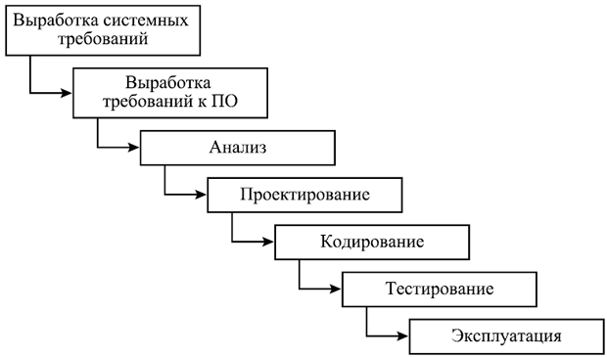
Рисунок 1 — Диаграмма каскадной модели разработки программного обеспечения
Теперь рассмотрим модификацию каскадной модели – V-образная модель ( V-model). После каждого этапа разработки проводится соответствующее тестирование. При таком подходе проще выявить на раннем этапе ошибки и улучшить качество продукта.
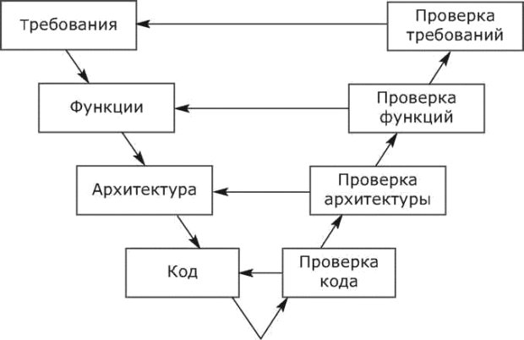
Рисунок 2 — Диаграмма V-образной модели разработки программного обеспечения
В свою очередь Инкрементная модель — Incremental Model предполагает разделение проекта на небольшие части (инкременты), которые разрабатываются независимо и последовательно. Каждый инкремент добавляет новые функции и возможности к уже существующей системе.
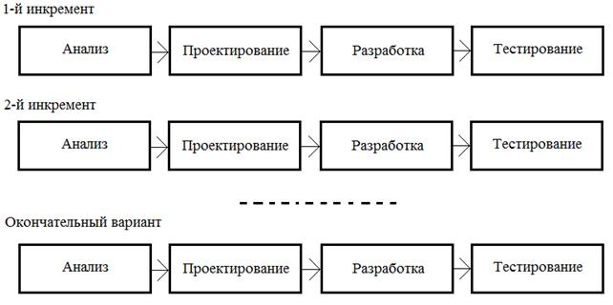
Рисунок 3 — Диаграмма инкрементальной модели разработки программного обеспечения
Комбинация каскадной модели и итеративного подхода является спиральная модель — Spiral Model. Она включает этапы планирования, анализа рисков, разработки, тестирования и оценки. При таком подходе удобно управлять рисками и внедрять улучшения на каждой итерации.
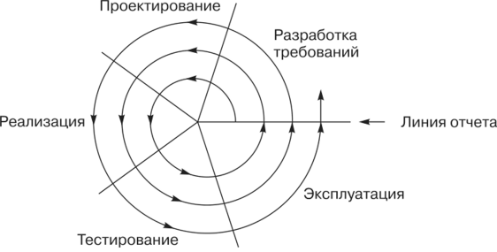
Рисунок 4 — Диаграмма спиральной модели разработки программного обеспечения
Быстрая разработка приложений (Rapid application development model, RAD) – это итеративная методология, быстрая разработка проекта, создание нескольких прототипов. Основан на обратной связи от пользователей и совместной работе всех членов команды. Использует инструменты и фреймворки быстрой разработки, опирается на визуальные среды разработки.
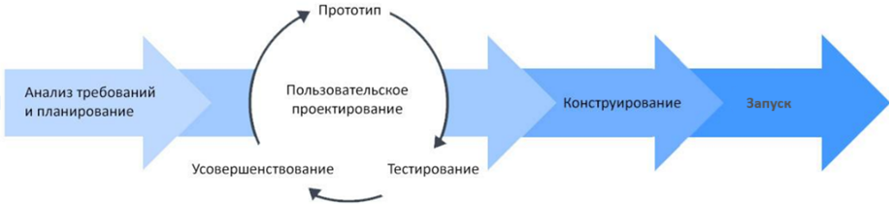
Рисунок 5 — Диаграмма быстрой разработки программного обеспечения
Рациональное унифицированное процессное развитие — Rational Unified Process, RUP представляет собой практическую итеративную модель разработки, описывающую процессы, практики и роли, которые необходимы для разработки ПО. Акцентирует внимание на планировании, управлении рисками и прозрачности процесса разработки.
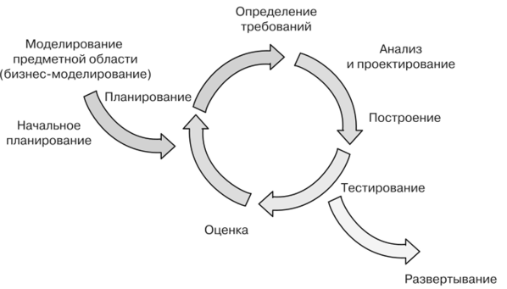
Рисунок 5 — Диаграмма RUP методологии разработки программного обеспечени
Гибкая разработка (Agile Model) – Объединяет в себе практики, подходы и методологии. Как правило, для гибкого подхода Agile характерна работа короткими итерациями по две-три недели. Внутри каждой итерации собрана серия задач: анализ, проектирование, непосредственно работа и тестирование. После каждой итерации команда анализирует результаты и меняет приоритеты для следующего цикла.
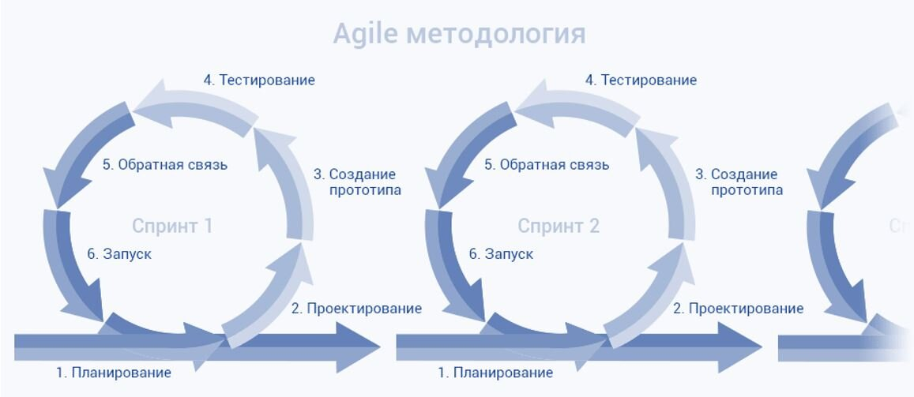
Рисунок 6 — Диаграмма гибкой методологии разработки программного обеспечени
Итеративная модель (Iterative Model) предполагает разбиение процесса разработки на несколько итераций или циклов. Каждая итерация представляет собой полный цикл разработки, начиная с определения требований и проектирования, пройдя через этапы разработки и тестирования, и заканчивая внедрением и обратной связью. Каждая итерация стремится добавить новую функциональность или улучшение к уже существующей системе.
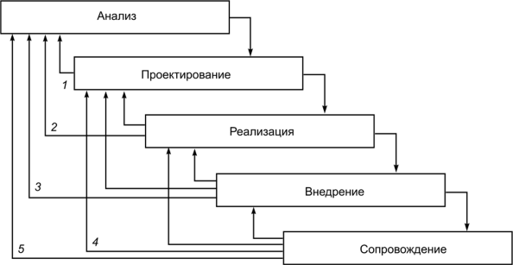
Рисунок 7 — Диаграмма итеративной методологии разработки программного обеспечени
Для данного проекта наиболее обоснованным является выбор инкрементного подхода к разработке, так как он позволяет разделить процесс на несколько этапов, или "инкрементов", каждый из которых фокусируется на реализации определенной функциональности. Такой подход предоставляет возможность частичного завершения продукта, что важно для получения своевременной обратной связи и внесения изменений в случае необходимости. Это особенно актуально для систем, использующих обработку естественного языка, так как на ранних этапах может потребоваться корректировка алгоритмов на основе тестирования и анализа данных.
Таблица 2 — Сравнительная таблица стратегий развертывания сервисов
Стратегия | Преимущества | Недостатки
Сине-зелёное развертывание (Blue-Green) | Минимальное влияние развертывания на доступность сервиса  Быстрый откат  Полная изоляция версий | Требует двойных ресурсов (2 среды)  Сложность синхронизации данных между средами
Канареечное развертывание (Canary Release) | Снижает риск глобальных сбоев  Позволяет тестировать в реальных условиях  Постепенное масштабирование при успешных тестах | Требует сложной маршрутизации трафика  Медленное полное развертывание  Части пользователей доступна нестабильная версия
Постепенное развертывание (Rolling Deployment) | Нет необходимости в дополнительных ресурсах  Влияние развертывания на доступность сервиса меньше , чем при полной остановке  Подходит для кластерных сред (Kubernetes) | Временная несогласованность версий  Поэтапный откат  Риск частичной деградации сервиса
A/B-тестирование | Позволяет сравнивать эффективность версий  Можно тестировать UX на реальных пользователях  Гибкость в распределении трафика | Требует сложной логики маршрутизации  Не подходит для критических обновлений  Увеличивает нагрузку на инфраструктуру
Теневое развертывание (Shadow Deployment) | Тестирование под реальной нагрузкой без риска  Выявление проблем до публикации | Очень высокая нагрузка (двойная обработка)  Сложность настройки и анализа логов  Не подходит для всех типов сервисов
Контейнерное развертывание | Изоляция сервисов  Быстрое масштабирование и обновление  Поддержка оркестрации | Требует знаний инфраструктуры  Накладные расходы на управление контейнерами  Сложность отладки в распределенной среде
Серверное развертывание (Serverless) | Автоматическое масштабирование  Нет управления серверами | Ограничения по времени выполнения  Сложность отладки и мониторинга  Vendor lock-in (зависимость от облачного провайдера)
Стратегия развертывания - определенный подход к обновлению сервиса, который направлен на минимизацию простоев, рисков и обеспечивает плавный переход от старой версии к новой. Рассмотрим по отдельности суть каждой из представленных стратегий развертывания таблицы [23].
Сине-зелёное развертывание (Blue-Green Deployment) представляет из себя две идентичные среды (синяя и зеленая), которые работают параллельно, но активна только одна из них. Новая версия развертывается в неактивной среде, а после тестирования трафик переключается. Данный способ является одним из самых стабильных и надежных, он подходит для многих компонентов разрабатываемого сервиса.
Суть канареечного развертывания (Canary Release) заключается в том, что новая версия развертывается для небольшой части пользователей (например, 5%), а затем постепенно масштабируется, если нет ошибок.
Постепенное развертывание (Rolling Deployment) [24] состоит из того, что новая версия постепенно заменяет старую, обновляя объекты по одному или группами.
A/B-тестирование (A/B Testing) представляет из себя две версии сервиса, которые работают одновременно, но трафик распределяется по определенным правилам
Смысл теневого развертывания (Shadow Deployment) состоит в том, что новая версия работает "в тени", обрабатывая те же запросы, что и старая, но её ответы не отправляются клиентам.
Развёртывание в виде контейнеров (Container-Based Deployment) представляет из себя сервисы, которые упаковываются в контейнеры (Docker) и развертываются через оркестраторы (Kubernetes, Nomad).
Серверное развертывание (Serverless Deployment) заключается в том, что сервисы развертываются как функции (AWS Lambda, Azure Functions) и запускаются по событию.
Далее перейдём к обзору технология контейнеризации используемых для веб-сервисов. Контейнеризация – способ упаковки, совместного использования и развертывания приложения.
Контейнер включает в себя все зависимости (пакеты, библиотеки, код приложения, файловая система, сетевой стек и т.д.), которые необходимы приложению для функционирования. При развертывании контейнера все его ресурсы помещаются в фактически изолированную среду, к которой другие контейнеры не могут получить доступ. Они могут общаться друг с другом, передавать данные, но будут работать независимо друг от друга [27]. Если внутри контейнера A что-то сломается, это не повлияет на работу контейнера B. Контейнеры обеспечивают изоляцию за счет двух ключевых технологий Linux:
- Пространства имён (namespaces) — изолируют процессы, сеть, файловую систему и пользователей, создавая иллюзию, что контейнер работает в собственной среде.
- Группы управления (cgroups) — ограничивают и контролируют ресурсы (CPU, память, дисковый ввод-вывод), которые могут использовать контейнеры.
Контейнеры для приложений используются, когда необходимо подключить организацию работы маленьких сервисов с желательной масштабируемостью на горизонтальном уровне. Контейнеры для приложений содержат каждый только один процесс, и это пользуется популярностью у неизменяемых инфраструктур [28].
Контейнеры для операционных систем. Эти больше всего по своему функционалу схожи с полноценными виртуальными машинами. Такие контейнеры способны поддерживать одновременную работу нескольких процессов разом. Они предназначены для содержания полноценной операционной системы. Также их целесообразно использовать для увесистых и неделимых файлов, приложений и структур, которые состоят из конфигураций, архитектуры.
Таблица 3 — Сравнение контейнеров и виртуальной машины
Критерий | Контейнеры (Docker, LXC, Podman) | Виртуальные машины (VMware, Hyper-V, KVM)
Виртуализация | На уровне ОС (изоляция процессов) | Аппаратная(через гипервизор)
Производительность | Почти нативная (нет накладных расходов) | Заметные накладные расходы (эмуляция железа)
Загрузка и запуск | Мгновенный (секунды) | Медленный (минуты)
Потребление ресурсов | Минимальное (нет лишних ОС) | Высокое (ресурсы для каждой ВМ + ОС)
Изоляция | Процессная (можно сломать, если есть root) | Полная (гипервизор защищает ВМ друг от друга)
Безопасность | Менее безопасны (уязвимости ядра) | Выше (аппаратная изоляция)
Плотность | Высокая (сотни контейнеров на хосте) | Низкая (десятки ВМ на сервере)
Преимущество на стороны контейнеров потому что минимальное потребление ресурсов, высокая скорость, подходит для разработки микросервисов и облачных приложений.
Таблица 4 — Преимущества и недостатки технологии контейнеризации
Преимущества | Недостатки
Быстрое создание и развертывание приложений | Высокая сложность, рост количества контейнеров, работающих с приложением, влияет на сложность управления ими
Непрерывные разработка, интеграция и развертывание | Разрастание  Нередко в контейнеры упаковывается гораздо больше ресурсов, чем реально требуется, из-за этого образ разрастается, занимая больше места на диске
Разграничение ответственности разработчиков и администраторов | Запуск контейнеров в Windows-среде не всегда удобен
Однородность сред разработки, тестирования и промышленного использования | Если в ядре есть уязвимость, то это может затронуть все контейнеры
Переносимость между разными облачными провайдерами и операционными системами | Виртуальные сети между контейнерами могут замедлять обмен данными (особенно в Docker)
Сосредоточение управления непосредственно на приложении
Слабо связанные, распределенные, эластичные, независимые микросервисы
Изоляция, утилизация ресурсов
Одним из преимуществ абстрагирования между операционной системой хоста и контейнерами является то, что при правильном проектировании приложения, масштабирование может быть простым и прямолинейным. Сервис ориентированная архитектура в комбинации с контейнеризованными приложениями обеспечивает основу для лёгкого масштабирования. Разработчик может запустить несколько контейнеров на своей рабочей машине, при этом та же система может быть горизонтально масштабирована, например, на тестовой площадке. Когда контейнеры запускаются в эксплуатацию, они снова могут быть масштабированы.
Контейнеры позволяют разработчику связать приложение или компонент приложения со всеми его зависимостями и дальше работать с ними как с единым целым. Хосту не надо беспокоиться о зависимостях, необходимых для запуска конкретного приложения. Если хост может запустить Docker, он может запустить любой Docker-контейнер. Это делает лёгким управление зависимостями и также упрощает управление версиями приложения. Хост-системы больше не должны отвечать за управление зависимостями приложения, потому что, за исключением случаев зависимости одних контейнеров от других контейнеров, все зависимости должны содержаться в самом контейнере.
Несмотря на то, что контейнеры не предоставляют такого же уровня изоляции и управления ресурсами, как технологии виртуализации, они обладают чрезвычайно легкой средой исполнения. Контейнеры изолированы на уровне процессов, работая при этом поверх одного и того же ядра хоста. Это значит, что контейнер не включает в себя полную операционную систему, что приводит к практически мгновенному его запуску. Разработчики могут легко запустить сотни контейнеров со своей рабочей машины без каких-либо проблем.
Контейнеры легки еще и в том смысле, что они сохраняются "послойно". Если несколько контейнеров основаны на одном и том же слое, они могут совместно использовать этот базовый слой без дублирования, что приводит к минимальной загрузке дискового пространства в последующих образах.
Docker-файлы позволяют пользователям задать конкретные действия, необходимые для создания нового образа контейнера. Это позволяет Вам задавать настройки среды исполнения так, как будто бы это код, при желании сохраняя эти настройки в системе контроля версий. Одинаковый Docker-файл, собранный в одном и том же окружении, всегда создаст идентичный образ контейнера [27].
Несмотря на недостатки контейнеризации, этот метод является наиболее подходящим для использования в сервисе по подбору кандидатов.

1.2 Обзор технологий построения веб-сервисов для отбора кандидатов
Современные веб-сервисы для отбора кандидатов предназначены для эффективной автоматизации процессов рекрутинга, включая сбор, хранение и анализ резюме, проведение онлайн-интервью, оценку навыков кандидатов, а также управление коммуникацией с претендентами. Для реализации таких сервисов используется комплекс технологий, которые условно можно разделить на серверную и клиентскую части.
На серверной стороне веб-разработки наиболее распространенными технологиями являются веб-фреймворки и системы управления базами данных (СУБД). Эти инструменты обеспечивают основу для построения масштабируемых, надежных и безопасных веб-приложений.
Одним из самых популярных веб-фреймворков является Django , написанный на языке программирования Python. Это высокоуровневый фреймворк, который значительно упрощает процесс разработки за счёт предоставления готовых решений для работы с базами данных, системой аутентификации, административной панелью и поддержкой REST API [3]. Архитектура Django позволяет быстро создавать сложные приложения, сохраняя при этом гибкость и структурированность кода (см. рис. 8).
Кроме того, Django обеспечивает высокий уровень безопасности благодаря встроенным механизмам защиты от распространенных веб-угроз, таких как межсайтовая подделка запроса (CSRF), межсайтовое выполнение скриптов (XSS) и SQL-инъекции. Благодаря этим особенностям, Django становится отличным выбором для разработки приложений, которым необходимы высокая производительность, безопасность и способность к масштабированию.
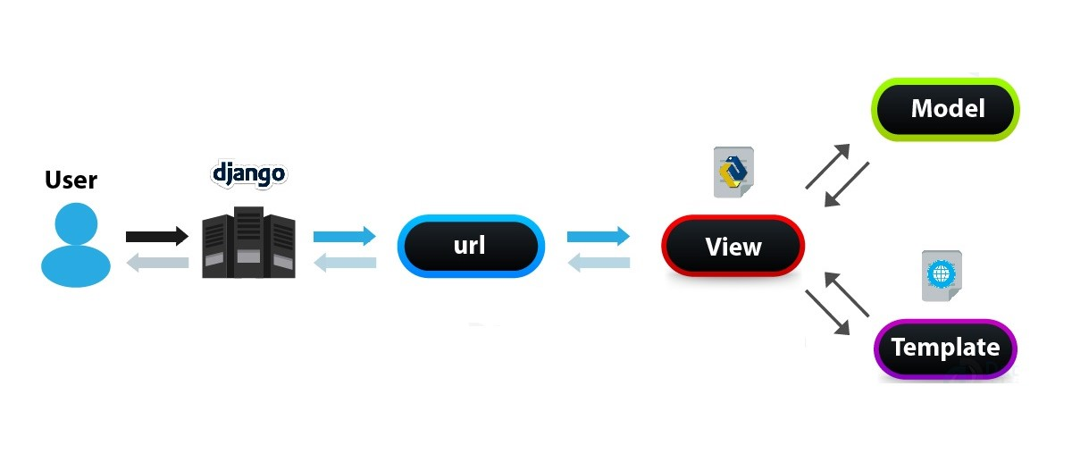
Рисунок 8 — Пример архитектуры с применением Django
Ещё одним популярным фреймворком для веб-разработки на Python является Flask — легковесный микрофреймворк, предоставляющий разработчику большую свободу и гибкость [3]. Flask имеет минималистичную структуру и подходит для реализации небольших и средних приложений. В отличие от Django, требует отдельного подключения большинства компонентов, таких как ORM, система аутентификации или панель администратора, что дает большую гибкость, но увеличивает время разработки и сложность поддержки крупных проектов. Пример архитектуры см. рис. 9.
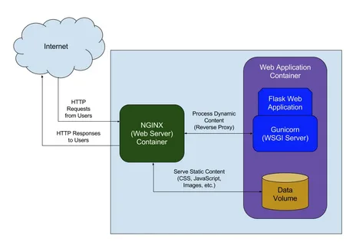
Рисунок 9 — Пример архитектуры с применением Flask
Одним из значимых представителей серверных веб-фреймворков является Ruby on Rails — программная платформа, реализованная на языке Ruby и основанная на архитектурном паттерне MVC, ориентированная на ускорение разработки за счёт принципов соглашения вместо конфигурации и повторного использования кода. Ruby on Rails ускоряет разработку приложений за счет строгих конвенций и встроенных генераторов кода, которые позволяют существенно снизить количество ручной работы программиста. Rails хорошо подходит для средних и крупных проектов, однако может испытывать проблемы производительности при значительных нагрузках без дополнительной оптимизации. Пример архитектуры см. рис. 10.
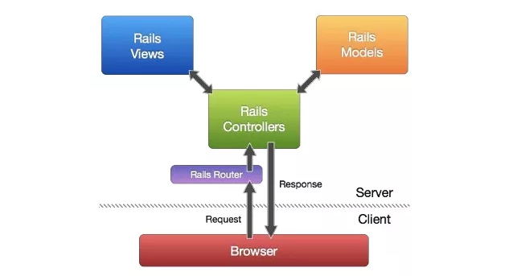
Рисунок 10 — Пример архитектуры с применением Ruby on Rails
Системы управления базами данных (СУБД) играют ключевую роль в хранении, управлении и обработке данных в современных информационных системах. Они обеспечивают целостность, безопасность и эффективный доступ к данным, поддерживая широкий спектр функций — от простого хранения до сложной аналитики.
Одной из наиболее популярных и мощных СУБД является PostgreSQL. Это объектно-реляционная система, которая отличается расширенным функционалом и гибкостью. PostgreSQL поддерживает транзакции, что позволяет обеспечить надежность операций с данными, а также сложные аналитические запросы, которые необходимы для работы с большими объемами информации. Кроме того, она предоставляет возможности работы с геоинформационными данными и реализует механизмы полнотекстового поиска, что делает её универсальным решением для различных приложений.
Высокая производительность и способность к горизонтальному и вертикальному масштабированию делают PostgreSQL предпочтительным выбором для разработки масштабируемых веб-приложений. Особенно часто она используется в проектах на основе фреймворков, таких как Django, где требуется надежное и функциональное хранилище данных.
Альтернативой может являться MySQL. Популярная и широко распространенная реляционная СУБД, характеризующаяся простотой, надежностью и высокой скоростью работы в большинстве типовых веб-приложений. MySQL является одним из стандартных решений для небольших и средних проектов, где важна скорость обработки большого количества простых запросов.
Клиентская часть современных веб-сервисов для отбора кандидатов, как правило, реализуется с использованием базовых веб-технологий — HTML и CSS, а также JavaScript, который обеспечивает динамическое взаимодействие с пользователем. В целях повышения отзывчивости интерфейса и улучшения пользовательского опыта разработчики часто применяют продвинутые JavaScript-фреймворки, такие как React, Vue.js или Angular [3].
HTML служит основой структуры веб-приложения, определяя содержимое страницы и расположение её элементов. На его основе строится вся визуальная часть сервиса, которая затем оформляется с помощью CSS. Стилевые таблицы не только задают внешний вид интерфейса, но и обеспечивают адаптивность и доступность веб-приложения на различных устройствах и экранах. Для упрощения работы со стилями и повышения их поддерживаемости всё чаще используются препроцессоры, такие как SASS и LESS, позволяющие применять переменные, миксины и другие удобные механизмы при разработке CSS-кода [2].
JavaScript используется для придания веб-приложениям интерактивности и динамичности, обеспечивая возможность асинхронной загрузки данных и взаимодействия пользователя с интерфейсом без перезагрузки страниц. Современные JavaScript-фреймворки значительно упрощают разработку сложных интерфейсов и помогают эффективно управлять состоянием приложения.
React представляет собой библиотеку для разработки компонентов пользовательского интерфейса, созданную компанией Facebook. React характеризуется высокой производительностью за счет использования виртуального DOM и удобной компонентной архитектурой, позволяющей легко переиспользовать компоненты и ускорять разработку сложных интерфейсов [1].
Angular – это полнофункциональный JavaScript-фреймворк от компании Google, который поддерживает архитектуру MVC и предоставляет набор инструментов для построения комплексных веб-приложений. Angular отличается четкой структурой и большим количеством готовых решений из коробки, однако имеет более высокий порог входа, чем React и Vue.js [1].
Vue.js – это прогрессивный JavaScript-фреймворк, который сочетает простоту и низкий порог входа с богатым функционалом. Vue.js отличается высокой скоростью работы, удобством изучения и может легко интегрироваться в существующие проекты.
Веб-сервисы используют различные протоколы и стандарты для обеспечения взаимодействия между клиентами и серверами. Одним из наиболее популярных подходов является REST (Representational State Transfer), который представляет собой архитектурный стиль, использующий простые HTTP-запросы, такие как GET, POST, PUT и DELETE, для обмена данными. REST ценится за простоту реализации, гибкость и высокую масштабируемость, что делает его предпочтительным выбором при разработке современных веб-сервисов и API [1.5.3].
Альтернативой REST является SOAP (Simple Object Access Protocol) — протокол обмена структурированными сообщениями, предназначенный для использования в распределённых системах. SOAP использует формат XML для передачи данных и предоставляет широкие возможности по обеспечению безопасности и совместимости между различными платформами. Однако, по сравнению с REST, реализация SOAP является более сложной и требует большего количества ресурсов, что ограничивает его применение в легковесных приложениях [1.5.3].
Таблица 5 — Сравнительная таблица инструментов развертывания
Инструменты | Плюсы | Минусы
Docker (контейнеры) | Легковесность и быстрый запуск  Изоляция без гипервизора  Кроссплатформенность | Нет встроенного автомасштабирования  Ограниченные возможности оркестрации
Kubernetes (K8s) | Автомасштабирование и self-healing  Поддержка сложных стратегий деплоя  Высокая отказоустойчивость | Сложность настройки  Требует дополнительных инструментов для мониторинга
Serverless (AWS Lambda, Azure Functions) | Автомасштабирование  Нет серверного администрирования  Быстрое развертывание | Ограничения по времени выполнения  Vendor lock-in  Сложная отладка
PaaS (Heroku, Render, AWS Beanstalk) | Простота развертывания  Автоматическое масштабирование  Встроенные сервисы (БД, кэш) | Меньше контроля над инфраструктурой  Ограниченная кастомизация
GitOps (ArgoCD, FluxCD) | Прозрачность через Git  Автоматический деплой при изменениях  Легкий откат (git revert) | Требует настройки CI/CD  Не подходит для legacy-систем
Виртуальные машины(VMs) | Полная изоляция сервисов  Подходит для legacy-систем  Гибкость в настройке | Высокие расходы  Сложность масштабирования
Инструменты развертывания - ПО и платформы для автоматизации обновления сервиса [25]. Рассмотрим каждый из представленных инструментов развертки отдельно.
Docker подходит для локальной разработки и простых микросервисов, но требует дополнительных инструментов (K8s, Swarm) для оркестрации.
Kubernetes [26] оптимален для сложных микросервисных архитектур с высокими требованиями к откату, но высокая сложность настройки.
Serverless (AWS Lambda и аналоги) хорошо подходит для эвент-драйв задач (API, обработка файлов) с переменной нагрузкой, но не подходит для долгих процессов и сложного ML.
PaaS (Heroku, Beanstalk) обеспечивает быстрое развертывание «из коробки», минимум администрирования, но низкая гибкость, нельзя кастомизировать инфраструктуру.
GitOps (ArgoCD, Flux) предоставляет полную прозрачность изменений через Git, инструмент удобен для DevOps, но сложно интегрировать с legacy-системами.
Виртуальные машины (VMs) подходят для legacy-приложений и сред с жесткими требованиями безопасности, проблемы – дорогое масштабирование и ручное управление.
Для каждого из основных компонентов рассмотрим наиболее подходящие методы развертки.
Поскольку сервис управления резюме обязан выдерживать высокие нагрузки при массовой загрузке файлов, а также быть стабильным и бесперебойным, лучше всего для него подойдет стратегия Blue-Green Deployment., она гарантирует минимальный downtime при обновлениях, позволяет мгновенно откатиться при проблемах, изолированное тестирование новой версии в "зеленой" среде. Удобнее всего будет пользоваться инструментом Kubernetes (Horizontal Pod Autoscaler для обработки пиковых нагрузок, Ingress-контроллер для переключения трафика) или Docker (изолированные контейнеры для каждого микросервиса, Docker Compose для локального тестирования).
Для сервиса управления вакансиями важны высокие требования к доступности, стабильности и надежности, способность поддерживать частые небольшие обновления, поэтому оптимальная стратегия - Blue-Green Deployment, она обеспечивает минимальные риски при обновлениях, возможность быстрого отката, а наиболее подходящим инструментом будет Kubernetes (Service Mesh (Istio) для управления трафиком, ConfigMaps для хранения настроек).
Сервис анализа и сопоставления использует ресурсоемкие ML-алгоритмы, длительное время обработки, поэтому выбранная стратегия - Canary Release. Она обеспечивает экономию ресурсов (не требуется дублирование всей среды, т.к. сервис анализа использует методы машинного обучения, что делает его тяжеловесным), дает возможность тестирования на реальных данных Удобнее всего будет использовать инструмент Kubernetes (Horizontal Pod Autoscaler для обработки пиковых нагрузок, KFServing для обслуживания моделей) или AWS Lambda (Автомасштабирование, S3 для хранения моделей, Step Functions для оркестрации).
Сервис пользователей запрашивает высокие требования к безопасности и надежности.
Blue-Green Deployment гарантирует доступность, возможность экстренного отката и безопасное тестирование обновлений Наиболее удобный инструмент для этого - Docker (изолированные контейнеры, Docker Secrets для хранения учетных данных).

1.3 Сравнительный анализ технологий построения веб-сервисов для отбора кандидатов
В современных условиях развития технологий и цифровой трансформации бизнеса эффективное управление человеческими ресурсами становится критически важным для организаций любого масштаба. Одним из ключевых процессов в области управления персоналом является поиск и отбор кандидатов, который часто требует значительных временных и человеческих ресурсов. Современные платформы для поиска работы и подбора персонала сталкиваются с комплексными проблемами в части пользовательского опыта и производительности. Анализ пяти ключевых игроков рынка (hh.ru, Rabota.ru, SuperJob, Avito Работа, Career.habr.com) выявил системное отставание [29].
Таблица 6 — Результаты анализа производительности сайтов
Платформа | Mobile Score | FCP (сек) | LCP (сек) | CLS | TBT (мс) | Размер страницы (MB) | Проблемы
hh.ru | 57 | 2.4 | 3.8 | 0.12 | 340 | 3.2 | Низкое качество ссылок
Rabota.ru | 49 | 2.9 | 4.3 | 0.17 | 420 | 4.1 | Дубли title/description
SuperJob | 43 | 3.2 | 4.7 | 0.21 | 480 | 4.5 | Отсутствие микроразметки
Avito | 71 | 1.6 | 2.8 | 0.05 | 240 | 2.0 | Оптимизировано
Career.habr.com | 65 | 1.9 | 3.1 | 0.07 | 290 | 2.4 | Слабая перелинковка
Ключевые выводы на основе таблицы 6:
1. Средний балл производительности для мобильных устройств — 52/100 (при норме ≥80).
2. 40% платформ не адаптированы под мобильные устройства.
3. 60% сайтов используют устаревшие SSL-протоколы.
При выборе технологии для разработки веб-сервиса по отбору кандидатов необходимо учитывать различные критерии, такие как производительность, масштабируемость, простота разработки и поддержки, а также соответствие требованиям проекта. Ниже представлена сравнительная таблица основных технологий [30].
Таблица 7 — Сравнение веб-фреймворков
Критерий | Django | Flask | Ruby on Rails
Язык программирования | Python | Python | Ruby
Архитектурный подход | MVC (Model-View-Controller) | Минималистичный, предоставляет только базовые компоненты | MVC (Model-View-Controller)
Производительность | Высокая, но может требовать оптимизации для высоконагруженных приложений | Высокая, но может требовать оптимизации для высоконагруженных приложений | Высокая, но может требовать оптимизации для высоконагруженных приложений
Масштабируемость | Хорошая, благодаря модульности и поддержке различных СУБД | Хорошая, но требует дополнительной настройки | Хорошая, поддерживает различные инструменты для масштабирования
Простота разработки | Высокая, благодаря обширной документации и встроенным инструментам | Высокая, но требует больше решений от разработчика | Высокая, благодаря конвенциям и генераторам кода
Сообщество и поддержка | Широкое сообщество, регулярные обновления и множество сторонних пакетов | Активное сообщество, но меньшее количество готовых решений | Активное сообщество, множество гемов (библиотек)
Безопасность | Встроенные механизмы защиты от CSRF, XSS и SQL-инъекций | Требует дополнительной настройки для обеспечения безопасности | Встроенные механизмы защиты, но требует обновления гемов для поддержания безопасности
Совместимость с СУБД | Поддержка PostgreSQL, MySQL, SQLite, Oracle и других | Поддержка PostgreSQL, MySQL, SQLite, Oracle и других | Поддержка PostgreSQL, MySQL, SQLite и других
Инструменты администрирования | Встроенная админ-панель для управления данными и пользователями | Отсутствует, требуется разработка собственной админ-панели | Встроенная админ-панель (Active Admin), но требует дополнительной настройки
Отдельно подчеркнем основные преимущества Django над другими фреймворками на основе таблицы 7. Он обеспечивает быструю разработку за счет готовых модулей аутентификации, также благодаря встроенной административной панели позволяет удобно управлять данными. Благодаря своей компонентной архитектуре, Django обладает высокой масштабируемостью и легко поддерживает рост приложения [4]. Django позволяет интегрировать различные базы данных, потому что для работы с базой данных Django использует собственный ORM, в котором модель данных описывается классами Python, и по ней генерируется схема базы данных. ORM полностью не зависит от выбора базы данных, поэтому проект легко переносится как с SQLite на Postgres, так и с MySQL на Oracle [5].
На основе проанализированной информации Django заслуживает особого внимания, так как он подходит для реализации сервиса по подбору кандидатов. Django поддерживает масштабируемость и поддерживает различные системы управления базами данных (СУБД), что является одним из преимуществом среди фреймворков.

1.4 Провести проблемное глубинное интервью с пользователями веб-сервисов для отбора кандидатов с использованием методологии CustDev
CustDev (Customer Development) — это методология изучения потребностей клиентов [6] и проверки гипотез о продукте на ранних этапах, чтобы создать решение, которое действительно нужно рынку.
Суть методологии в том, чтобы определить, есть ли у людей проблема, которую решает продукт, готовы ли они платить за её решение и каким должен быть итоговый продукт, чтобы они им пользовались.
Основные принципы CustDev:
- Говорить с реальными пользователями
- Задавать открытые вопросы
- Проверять спрос до создания продукта (чтобы быть уверенным в спросе продукта)
- Итеративно улучшать идею на основе обратной связи
Далее сформируем план для проведения интервью. Разделим изначальный план на план интервью для работодателя и для клиента, ищущего вакансию.
Таблица 8 — Вопросы для интервью с работодателями
Вопрос | Зачем задается
Вводные вопросы
Какую роль вы играете в подборе персонала? | Определить уровень вовлеченности респондента в процесс подбора (HR, рекрутер, руководитель)
Как часто вы ищете кандидатов? | Оценить частоту потребности в сервисе
Процесс подбора
Опишите ваш типичный процесс отбора кандидатов | Выявить этапы, где сервис может автоматизировать или ускорить работу
Какие самые трудоемкие этапы? | Понять, каким пунктам надо уделить особое внимание при проектировании сервиса
Как вы оцениваете, подходит ли кандидат? | Узнать ключевые критерии отбора (опыт, навыки, тестовые задания)
Какие параметры должны учитываться в первую очередь? | Определить приоритеты для алгоритмов подбора
Ожидания от сервиса
Готовы ли вы платить за сервис по подбору кандидатов, который будет выдавать подходящие на данную должность резюме в порядке от наиболее к менее подходящему? | Оценить потенциал монетизации
Таблица 9 — Вопросы для интервью с соискателями
Вопрос | Зачем задается
Вводные вопросы
Чем занимаетесь? Какая сфера/должность? | Разделить аудиторию по профессиональным областям
Процесс поиска работы
Как вы обычно ищете вакансии? | Определить используемые платформы и каналы поиска
Какие платформы/инструменты используете? | Узнать популярные ресурсы среди соискателей
Какие сложности возникают при поиске работы? | Выявить основные проблемы в процессе поиска
Что раздражает в существующих сервисах? | Понять, какие функции требуют улучшения
Какие критерии важны при подборе? | Узнать приоритеты соискателей (зарплата, удаленка и др.)
Ожидания от сервиса
Какой функционал был бы критически важен? | Определить минимально жизнеспособный продукт (MVP)
За что вы готовы платить? | Выбрать оптимальную модель монетизации
Проведение интервью должно помочь определить реальные потребности обеих сторон (соискатели и работодатели), определить приоритеты для разработки функционала, помочь в выборе стратегии монетизации и создать продукт, решающий актуальные проблемы рынка труда.

2 Результаты бизнес-моделирования

2.1 Разработка бизнес модели веб-сервиса для отбора кандидатов
Сервисы подбора кандидатов могут монетизироваться разными способами в зависимости от целевой аудитории (клиенты, рекрутеры, компании) и типа анализа данных [9]. Рассмотрим основные модели и выделим из них наиболее подходящие:
Подписка (SaaS — Software as a Service). Компании платят ежемесячную/ежегодную плату за доступ к платформе. Возможны тарифы (Basic, Pro) с разным функционалом. Это гарантирует стабильный доход и легко масштабируется, но из-за высокой конкуренции нужен сильный продукт для удержания клиентов.
Pay-per-Use (Плата за использование). Оплата за каждый отсканированный профиль/резюме, либо же плата за каждый успешный найм. Фактически, клиенты платят только за результат, но для успешности сервиса нужен большой поток резюме.
Freemium (Бесплатный базовый поиск + платный дополнительный функционал) [7]. Например, бесплатный простой поиск по резюме, платный расширенный анализ, дополнительная информация о клиентах. Это может быстро привлечь пользователей и обеспечит возможность апселлинга, но проблемой может стать низкая конверсия в платных.
Продажа данных/аналитики. Сервис собирает резюме и продаёт аналитику (например, "топ-10 навыков в IT за 2024"). Это обеспечивает гарантированный пассивный доход, но большие юридические риски.
White Label (Платформа под брендом клиента). HR-агентства и крупные компании покупают систему "под ключ". Это обеспечивает высокие чеки, но не отменяет долгие продажи.
Комиссия за найм (Success-based Fee). Сервис берёт процент от зарплаты кандидата (10–25%), если он был нанят через платформу. Доход полностью зависит от результата, но нет гарантии качества.
Самыми подходящими бизнес-моделями являются подписка из-за предсказуемости бюджета, а отсюда и надежности модели(на примере LinkedIn Recruiter), бесплатная база + платные дополнительные функции из-за большой “завлекаемости” бесплатным базовым функционалом, а также плата за использование совмещенная с комиссией за найм из-за того, что плата за результат (найм) снижает риск для клиента, а также нередко комиссия (10-20)% бывает оправдана [9].

2.2 Планирование тестирования функциональности веб-сервиса на тестовых данных
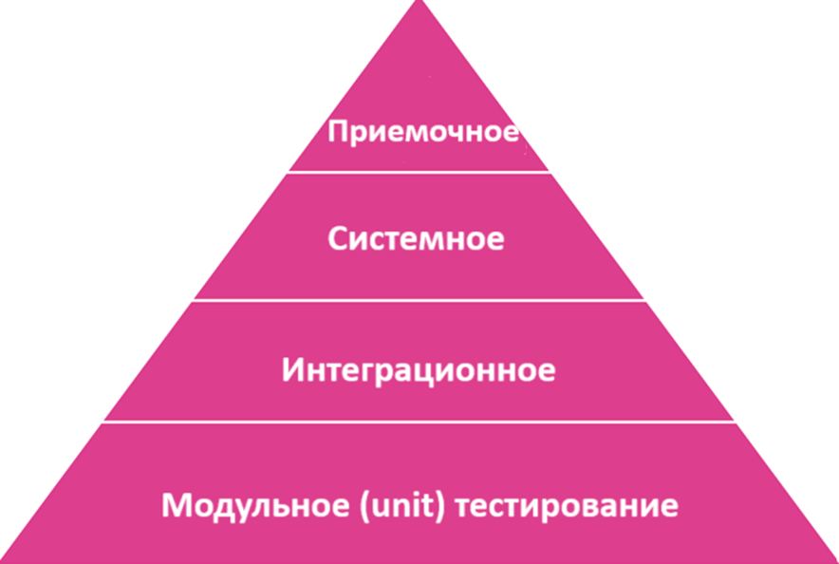
Рисунок 11 — Пирамида тестирования ПО
Для обеспечения высокого качества разработки и надежности системы применяются различные виды тестирования, каждый из которых выполняет свою уникальную роль в выявлении возможных проблем на разных этапах [9]. На ранних стадиях активно используется модульное тестирование, при котором проверяется работоспособность отдельных частей кода — функций, методов и других компонентов. Такой подход позволяет убедиться, что каждая часть программы работает корректно в изоляции, без влияния внешних факторов или связей с другими модулями. При этом большое внимание уделяется внутренней логике работы кода, что делает особенно эффективным тестирование типа «белый ящик». Оно подразумевает анализ архитектуры и внутренних зависимостей, что особенно важно при обработке сложных данных, таких как резюме с нестандартной кодировкой, текстами на нескольких языках или вакансиями с противоречивыми условиями.
По мере продвижения разработки становится критически важным проверить взаимодействие между различными частями системы, что достигается с помощью интеграционного тестирования. Этот этап направлен на выявление проблем в передаче данных между модулями, например, между парсером резюме, NLP-обработчиком и алгоритмом сопоставления. Для этих целей подходит метод тестирования «серого ящика», при котором тестировщик использует частичное знание внутренней структуры системы, чтобы глубже понять происходящие процессы и спроектировать более точные тест-кейсы. Это помогает выявить несоответствия форматов данных, ошибки сериализации или преобразования информации между этапами обработки.
Когда все модули объединены в единую систему, проводится системное тестирование, которое оценивает работу продукта как целого. Здесь уже применяется принцип тестирования «черного ящика», когда поведение системы изучается исключительно через пользовательский интерфейс и входные данные, без учета внутреннего устройства. Таким образом проверяется полный цикл обработки резюме, корректность рекомендаций, удобство навигации, работа фильтров и обработка ошибок. Также на этом этапе тестируется поведение системы при некорректных действиях пользователя, что помогает заранее выявить слабые места в логике приложения.
Перед выпуском продукта проводится приемочное тестирование, которое определяет готовность системы к использованию в реальных условиях. Оно включает в себя проверку соответствия бизнес-требованиям, удобства использования для HR-специалистов и устойчивости к нагрузкам, характерным для рабочих условий. Особое внимание уделяется производительности, безопасности и способности системы восстанавливаться после сбоев. Дополнительно используются специализированные виды тестирования, такие как нагрузочное и стрессовое, которые позволяют оценить поведение системы при больших объемах данных и экстремальных нагрузках, а также юзабилити-тестирование, направленное на улучшение пользовательского опыта.
Также проводится хаотическое тестирование (monkey testing), имитирующее случайные действия пользователей, чтобы выявить скрытые проблемы в интерфейсе или обработке нестандартных запросов. Тестирование безопасности направлено на защиту персональных данных, а тестирование восстановления — на проверку устойчивости системы к внештатным ситуациям, таким как потеря соединения или отказ сервера. Все эти методы вместе обеспечивают комплексный подход к качеству программного обеспечения, позволяя создать надежный, эффективный и безопасный продукт.

2.3 Бизнес-моделирование AS IS и TO BE рекрутмента с веб-сервисом отбора кандидатов
Технология проектирования подразумевает, как правило, создание двух видов функциональных моделей предметной области:
- Модели существующей организации процесса AS-IS (как есть);
- Модели новой организации процесса ТО-ВЕ (как будет).
AS IS (Как есть) — это концепция, которая описывает текущее состояние бизнес-процессов. Фиксируется реальная картина процессов на данный момент. Это включает в себя анализ, документирование и визуализацию текущих шагов, ролей, данных и взаимосвязей в рамках бизнес-процесса.
TO BE (Как должно быть) — это концепция, которая описывает желаемое состояние бизнес-процессов. Ключевая идея заключается в разработке оптимальных процессов, устранении проблем, повышении эффективности и качества работы. TO BE модель определяет, какими должны стать процессы после внесения улучшений.
В модели AS IS традиционного рекрутмента процесс отбора кандидатов обычно включает несколько этапов, которые требуют значительных затрат времени и человеческих ресурсов. На начальных этапах рекрутеры размещают вакансию на различных платформах и получают большой объем откликов. Затем следует процесс ручной фильтрации резюме, при котором специалист по подбору кадров тратит время на прочтение и анализ каждого резюме. Этот этап является наиболее трудоемким, так как он предполагает оценку релевантности кандидатов по нескольким параметрам: опыт работы, образование, навыки и соответствие требованиям вакансии. Ошибки при ручной фильтрации, связанные с человеческим фактором, могут привести к упущению подходящих кандидатов или, наоборот, к приглашению на собеседование кандидатов, которые не соответствуют требованиям [2].
Кроме того, в текущей модели рекрутеры часто сталкиваются с проблемой неструктурированности информации в резюме. Кандидаты могут по-разному описывать свои навыки и опыт, что затрудняет сравнение их профилей с требованиями вакансии. Всё это увеличивает время на принятие решения и может привести к повышению затрат на процесс найма, что является значительным недостатком текущей системы [3].
В модели TO BE, с внедрением автоматизированного сервиса для отбора кандидатов, многие из вышеперечисленных проблем могут быть решены за счет применения технологий обработки естественного языка. Система автоматически анализирует большое количество резюме и вакансий, используя такие технологии, как векторизация текста и модели машинного обучения для сопоставления навыков кандидатов с требованиями вакансий [11]. Это значительно ускоряет процесс первичного отбора и снижает нагрузку на рекрутеров. Время, которое ранее тратили на ручную фильтрацию, сокращается, и рекрутеры могут сосредоточиться на более высокоуровневых задачах, таких как проведение собеседований и оценка соответствия мягкий навыков кандидатов компании [4].Одним из ключевых преимуществ автоматизированного сервиса является его способность учитывать контекст и семантику текста. Модель позволяет не просто искать ключевые слова в резюме, но и понимать их смысл в зависимости от контекста, что делает процесс сопоставления кандидатов с вакансиями более точным и эффективным [11]. Например, если в вакансии требуется знание определенного инструмента, система сможет найти всех кандидатов, которые имеют соответствующий опыт, даже если они описали это различными способами [6].
Кроме того, автоматизация рекрутмента с использованием NLP-сервисов способствует стандартизации процесса и минимизации ошибок, связанных с человеческим фактором. Сервис может не только фильтровать резюме, но и автоматически ранжировать кандидатов по уровню соответствия вакансии, предоставляя рекрутеру уже отсортированный список кандидатов. Это значительно снижает вероятность упущения подходящих кандидатов и ускоряет процесс принятия решений [5].
Модель TO BE с внедрением автоматизации также повышает прозрачность процесса отбора. Система может хранить все данные по результатам анализа резюме, предоставляя рекрутеру возможность объективно оценить, почему тот или иной кандидат был отобран или отклонен [9]. Это особенно важно в условиях высокого объема откликов, когда ручной анализ может быть недостаточно тщательным.
Таким образом, внедрение автоматизированного сервиса для отбора кандидатов на основе обработки естественного языка значительно улучшает процесс рекрутмента, ускоряет его, снижает затраты и минимизирует ошибки, связанные с человеческим фактором [10]. Это позволяет компаниям не только повысить эффективность подбора персонала, но и оптимизировать использование ресурсов, обеспечивая более точный и качественный отбор кандидатов [31].
Ниже представлены упрощённые диаграммы AS IS и TO BE для процесса фильтрации резюме пришедших на вакансию.
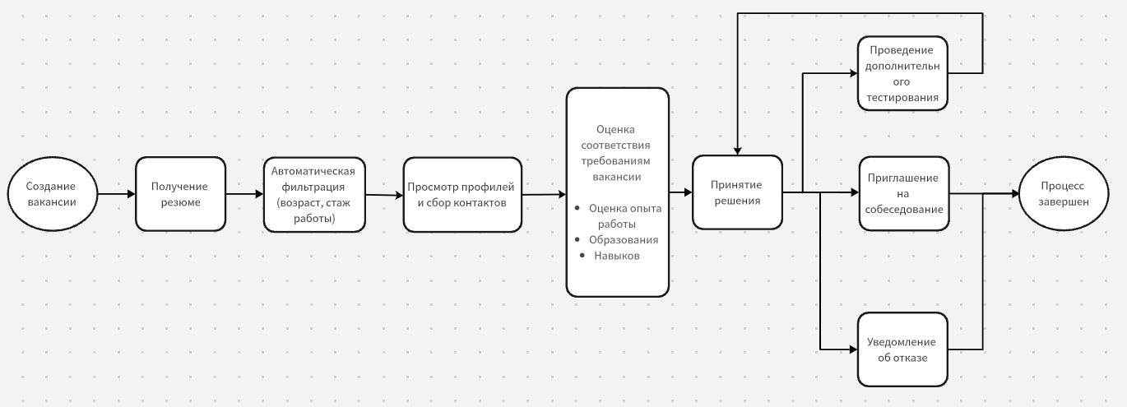

Рисунок 12 — Диаграмма AI IS
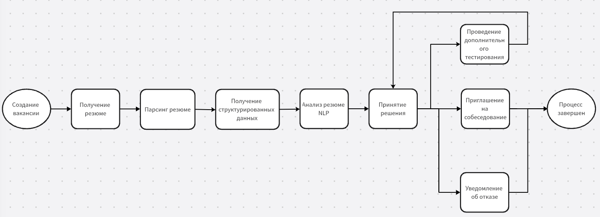
Рисунок 13 — Диаграмма TO BE

2.4 Разработка функциональных требований к веб-сервису для отбора кандидатов
Регистрация и управление аккаунтами включают возможность регистрации для соискателей, работодателей, HR-агентств и администраторов. Верификация осуществляется через СМС или email-подтверждение для всех пользователей, а для компаний предусмотрена проверка документов (ИНН, выписка из ЕГРЮЛ) [14]. Восстановление доступа реализовано через резервный email, СМС или секретные вопросы. Профили и резюме поддерживают динамическое обновление опыта при добавлении новых навыков или проектов, а также мультимедийные элементы (портфолио, видео-визитки) [15]. NLP-оптимизация анализирует резюме на соответствие ATS-стандартам, исключая графики и таблицы [16]. Дополнительно предусмотрена проверка плагиата для выявления скопированных разделов. Вакансии и работодатели предлагают гибкие форматы: удалённую работу и стажировки. Автоматизация публикации позволяет кросспостинг в соцсети компании (опционально). Аналитика вакансий включает конверсию откликов, географию кандидатов и сравнение с конкурентами [17]. Поиск и рекомендации используют гибридный подход: комбинацию ключевых слов, семантики и геолокации с фильтрами [13]. AI-рекомендации для соискателей учитывают карьерные амбиции, а для работодателей предлагают кандидатов из смежных отраслей [31]. Коммуникация и взаимодействие включают календарь собеседований с интеграцией Google Calendar и Outlook, а также автоматические напоминания за 24 часа. Оценка кандидатов проводится через систему тестов и рейтинги от HR (например, «5/5 за коммуникацию»). Безопасность и конфиденциальность обеспечиваются двухуровневым шифрованием: персональные данные (паспорт, контакты) хранятся отдельно от резюме. Доступ по ролям ограничивает HR-менеджеров просмотром только утверждённых вакансий своей компании, а администраторы не имеют доступа к персональным данным.
Исключённые функции, которые не будут реализованы: внутренняя социальная сеть (ленты, комментарии, группы) исключена из-за повышенной нагрузки на сервер и риска конфликтов; использование криптовалюты для платежей недоступно ввиду отсутствия законодательной базы; полная замена HR-менеджеров невозможна, так как AI не способен оценить культурное соответствие кандидата.
Возможные улучшения включают расширение аналитических панелей для соискателей (топ-5 недостающих навыков для целевых вакансий) и работодателей (ROI на подбор — затраты vs. эффективность сотрудника) [18], а также экспорт данных в Excel, PDF, Word. Дополнительно рассматриваются интеграции с платформами проверки (Antiplagiat.ru для текстов на антиплагиат, BackgroundCheck для истории трудоустройства). Мобильная версия может быть дополнена push-уведомлениями о новых откликах и офлайн-режимом для просмотра резюме и вакансий без интернета. Для AI-рекомендаций планируется уточнение вакансий с учётом карьерных амбиций соискателей и подбора кандидатов из смежных отраслей для работодателей.

3 Результаты системного проектирования веб-сервиса

3.1 Применение паттерна DDD для веб-сервиса для отбора кандидатов
Применение паттерна Domain-Driven Design (DDD) для веб-сервиса подбора кандидатов основывается на автоматизации взаимодействия между работодателями и кандидатами. В предметной области выделяются ключевые сущности: работодатель, вакансия, резюме и кандидат. Работодатель характеризуется названием, описанием и списком вакансий. Каждая вакансия включает название, описание, требования и зарплату. Резюме кандидата содержит личную информацию, опыт работы, образование, навыки и данные о последней организации, где работал кандидат. Кандидат (возможно, обозначенный в системе как «соучастник») связан с личными данными, историей заявок и взаимодействиями с вакансиями.
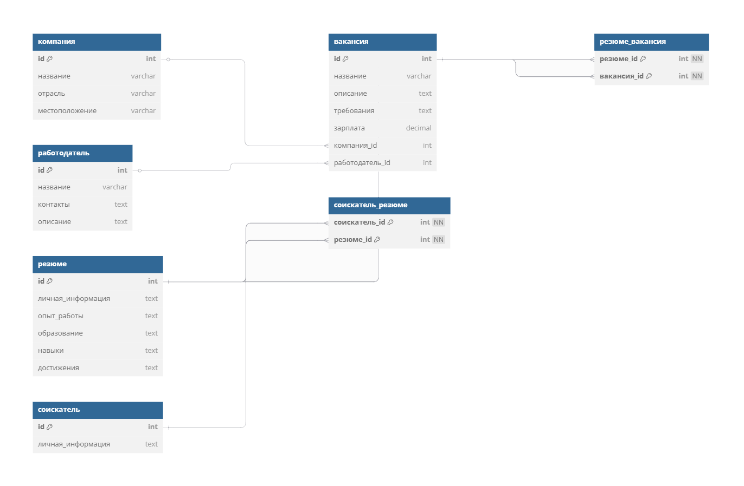
Рисунок 14 — КМПО для веб-сервиса для отбора кандидатов
Реализация DDD начинается с разделения системы на ограниченные контексты. Управление вакансиями охватывает их публикацию, редактирование и закрытие. Управление резюме позволяет кандидатам создавать и обновлять свои профили. Сопоставление кандидатов реализуется через алгоритмы анализа соответствия навыков из резюме и требований вакансий. Отдельный контекст отвечает за уведомления: оповещения о новых вакансиях, изменениях статуса заявок и других событиях.
Агрегаты и сущности структурируются вокруг ключевых объектов. Вакансия выступает как агрегат, включающий сущности «требования», «описание» и «зарплата», с правилами, например, запретом на отрицательную зарплату и необходимостью указания минимум трех навыков. Резюме как агрегат объединяет опыт работы, образование и навыки, с проверками: даты начала и окончания для опыта, верификация навыков через тесты. Работодатель управляет контактной информацией и списком вакансий, с ограничением на 10 активных вакансий одновременно. Кандидат связан с личными данными и историей заявок.
Доменные сервисы включают функциональность для сопоставления резюме и вакансий, где анализируется соответствие навыков и возвращается процент совпадения. Сервис валидации резюме проверяет полноту данных, например, наличие образования или минимум двух лет опыта. Уведомления обрабатываются отдельным сервисом, который отправляет письма при высоком проценте соответствия.
Репозитории обеспечивают доступ к данным: поиск вакансий по зарплате, локации и навыкам; фильтрация резюме по опыту и образованию; управление данными работодателей. События домена, такие как публикация вакансии, обновление резюме или подача заявки, запускают процессы уведомлений и повторного анализа данных
Фабрики упрощают создание объектов. Фабрика резюме гарантирует заполнение обязательных полей (имя, email), а фабрика вакансий генерирует уникальные идентификаторы и проверяет корректность требований.
Использование DDD позволяет четко разделить ответственность компонентов, обеспечивает гибкость при изменении бизнес-логики (например, алгоритмов сопоставления) и улучшает масштабируемость системы за счет изоляции контекстов и явного выделения доменных правил.
Пример сценария представлен на диаграмме прецедентов (рисунок 15).
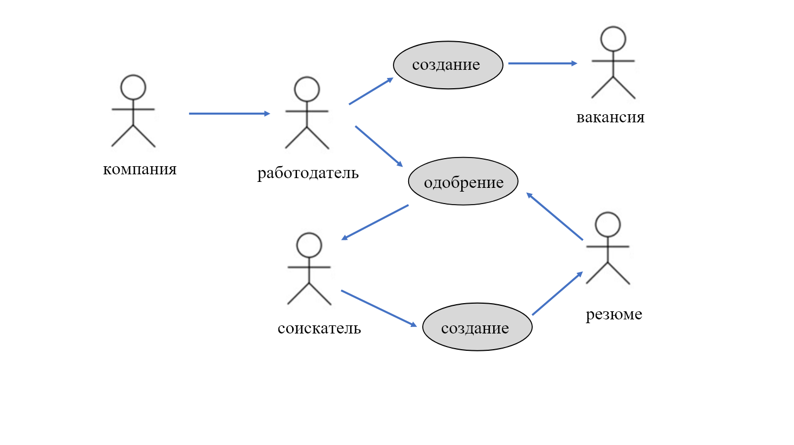
Рисунок 15 — Диаграмма прецедентов веб-сервиса для отбора кандидатов

3.2 Выбор и обоснование архитектуры веб-сервиса
При проектировании сервиса автоматизации отбора кандидатов на основе обработки естественного языка ключевыми требованиями стали масштабируемость, производительность и интеграция с внешними системами, такими как NLP-платформы и базы данных. Для их удовлетворения была выбрана микросервисная архитектура, хотя на этапе анализа рассматривались и альтернативные подходы. Например, монолитная архитектура, несмотря на простоту начальной реализации, оказывается неприемлемой из-за высокой связанности компонентов: даже незначительные изменения в одном модуле (например, в алгоритме анализа резюме) потребовали бы пересборки всей системы, что замедляет разработку и усложняет масштабирование [22].
Микросервисная модель, позволила декомпозировать систему на независимые сервисы: управление резюме, управление вакансиями, анализ соответствия кандидатов и аутентификацию пользователей. Каждый сервис автономен — разрабатывается, тестируется и развертывается отдельно, что снижает риски общесистемных сбоев и ускоряет внедрение новых функций. Например, сервис анализа, интегрированный с NLP-платформой, можно масштабировать горизонтально в периоды пиковой нагрузки, не затрагивая другие компоненты. Для взаимодействия между сервисами выбран REST API, так как он обеспечивает стандартизацию через HTTP-протокол, гибкость передачи данных и простую интеграцию с внешними системами [19].
Визуализация архитектуры выполнена с использованием C4-модели (Context, Container, Component, Code), хотя для документирования могли применяться и другие подходы, такие как SysML или ArchiMate. SysML, несмотря на детальность (диаграммы классов, последовательностей), избыточен для верхнеуровневого описания, а ArchiMate слишком фокусируется на бизнес-процессах, что усложняет восприятие техническими специалистами [20]. C4-модель, уже применявшаяся в проекте на ранних этапах, обеспечивает согласованность документации и позволяет постепенно детализировать систему — от общего контекста до уровня кода. Ниже представлены модели прошлых наработок С4 для общего понимания.
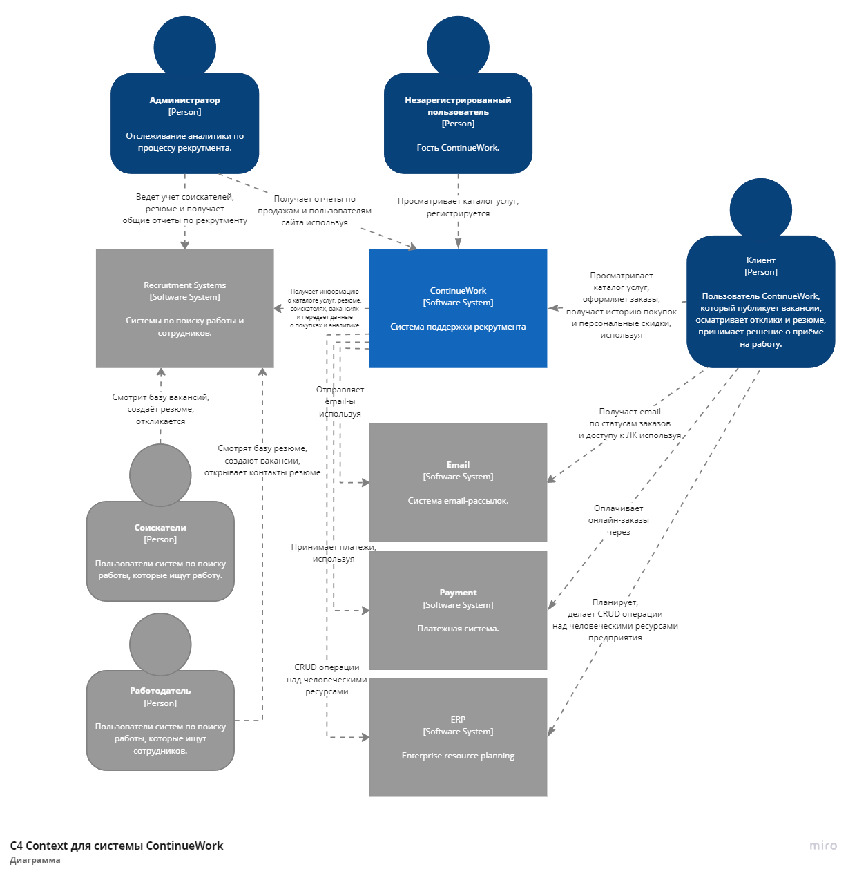
Рисунок 16 — Диаграмма архитектуры в нотации C4 на уровне Context
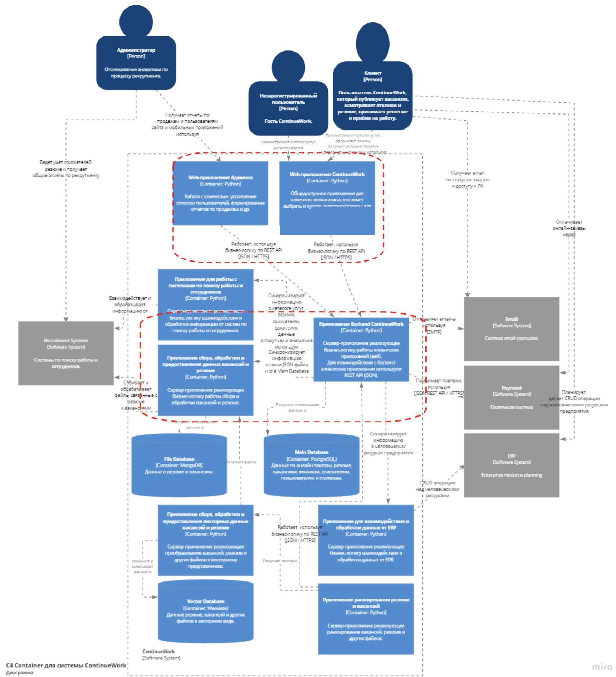
Рисунок 17 — Диаграмма архитектуры в нотации C4 на уровне Containers
На рисунке 17 отдельно красным пунктиром выделена WEB часть сервиса по отбору кандидатов. Ниже подробнее расписанных контекст для Web составляющей.
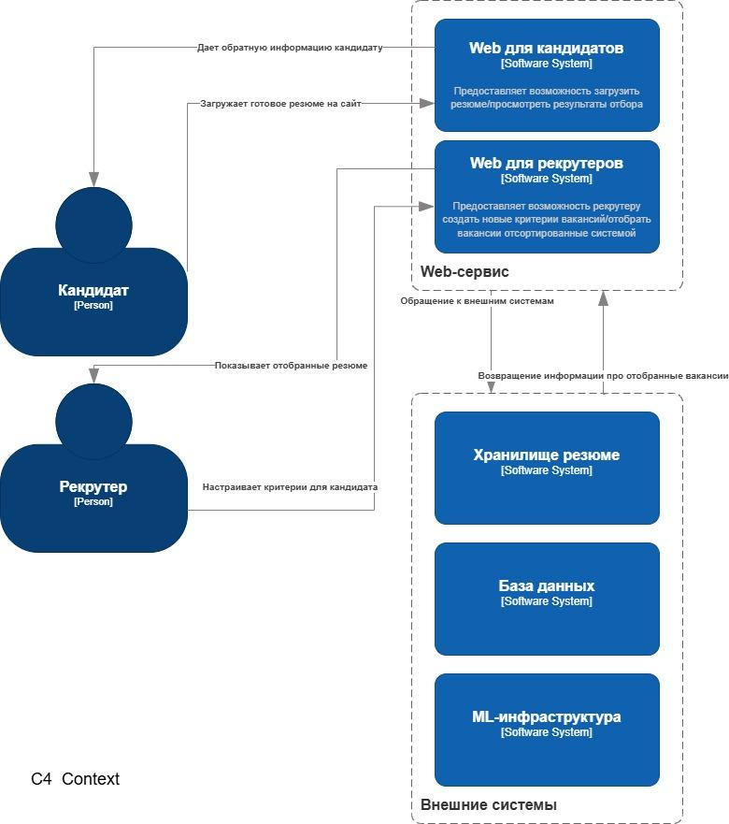
Рисунок 18 — Диаграмма архитектуры в нотации C4 на уровне Containers (выделена часть для реализации в данной работе)
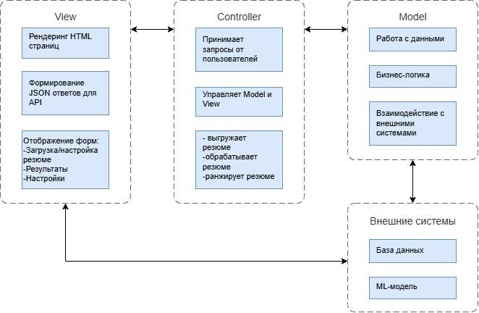
Рисунок 19 — Диаграмма архитектуры в нотации Model View Controller
Рассмотрим паттерн Model-View-Controller который представлен на рисунке 19. Model взаимодействует с ML-сервисом: передает резюме для анализа, получает оценку, работает с базой данных: сохраняет настройки рекрутеров, резюме кандидатов, извлекает и сохраняет файлы [3].
View отображает HTML-страницы: форму загрузки резюме для кандидатов, таблица с ранжированными резюме кандидатов для рекрутеров, формирует JSON-ответы для API [22].
Controller принимает HTTP-запросы от пользователей: загрузка резюме, запрос списка кандидатов.Также управляет потоком данных: передает резюме в Model для обработки, запрашивает у Model данные для отображения, выбирает подходящее View для ответа.

3.3 Разработка системных требований к веб-сервису для отбора кандидатов
Разработка функциональных требований к веб-сервису является важным этапом процесса для создания сервиса для отбора кандидатов. Чтобы понять какие системные требования должны быть у веб-сервиса, проанализируем, что требуется для полного функционала веб-сервиса и взаимодействия пользователей с ним [21].
Рекрутинговые платформы, такие как hh.ru, SuperJob и Rabota.ru, сталкиваются с избыточной загруженностью интерфейса. Например, главная страница hh.ru переполнена блоками: рекомендации, новости, баннеры и курсы конкурируют за внимание пользователя, создавая хаотичное восприятие. На SuperJob непродуманная группировка фильтров формирует «стену текста», что затрудняет быстрое ориентирование. Rabota.ru усугубляет ситуацию крупными, плохо структурированными блоками вакансий, где отсутствует визуальная иерархия. Эти недостатки увеличивают когнитивную нагрузку, заставляя пользователей тратить больше времени на поиск нужной информации.
Несмотря на наличие инструментов поиска, их эффективность оставляет желать лучшего. Avito, например, предлагает минимальные фильтры, не позволяя проводить сложный отбор по специфическим критериям. В то же время SuperJob и hh.ru демонстрируют обратную проблему: обилие фильтров, часть из которых неинтуитивна или дублирует функционал. Это приводит к путанице: пользователи либо не находят нужных опций, либо тратят время на настройку избыточных параметров.
Навигационные проблемы проявляются на всех этапах взаимодействия с платформами. Личный кабинет соискателя на hh.ru перегружен вкладками, что затрудняет доступ к ключевым разделам вроде откликов или резюме. На Rabota.ru критически важные элементы, такие как кнопка «Создать резюме», скрыты в неочевидных местах интерфейса. Avito, в свою очередь, страдает от отсутствия четкой структуры в описаниях вакансий: обязанности, требования и условия работы часто смешаны в единый текст, что усложняет восприятие.
Адаптация под мобильные устройства остается слабым местом большинства платформ. Интерфейсы «плывут» на небольших экранах: элементы накладываются друг на друга, а фильтры работают некорректно. Например, мобильная версия hh.ru выделяется агрессивной рекламой, которая занимает до 30% экрана, отодвигая вакансии на второй план. Это не только ухудшает пользовательский опыт, но и снижает конверсию среди мобильной аудитории.
Навязчивые баннеры и партнерские материалы стали серьезной проблемой для таких платформ, как hh.ru и SuperJob. Рекламные блоки часто конкурируют с вакансиями за внимание пользователей, создавая визуальный шум. На Rabota.ru ситуацию усугубляют карусели с устаревшими предложениями, которые не обновляются месяцами. Это не только раздражает соискателей, но и снижает доверие к платформе.
Персонализация рекомендаций — ключевой пробел для многих сервисов. Career.habr.com и Avito вообще не предлагают интеллектуальных подборов на основе навыков пользователя. SuperJob и hh.ru, хотя и внедрили рекомендательные системы, демонстрируют низкую релевантность: предлагаемые вакансии часто не соответствуют опыту или карьерным целям. Это указывает на необходимость внедрения современных NLP-алгоритмов, способных анализировать контекст и семантику резюме.
Основной проблемой современных платформ для поиска работы является визуальная перегруженность. Интерфейсы переполнены элементами: избыток цветов, нагромождение блоков и отсутствие чёткой структуры мешают пользователям сфокусироваться [32]. Например, на одной странице может располагаться до 30–40 элементов, что в 2–3 раза превышает комфортный уровень восприятия. Для решения этой проблемы необходимо сократить количество блоков до 10–15 ключевых, оставив только самую важную информацию — вакансии, фильтры и действия пользователя. Упрощение цветовой схемы до 1–2 акцентных оттенков поможет создать визуальную иерархию, а добавление разделителей и отступов улучшит читаемость контента [32].
Что касается функциональности поиска и фильтрации, то здесь наблюдается дисбаланс: одни платформы предлагают слишком примитивные фильтры, другие — перегружают пользователей десятками параметров. Оптимальным решением станет выделение 5–7 базовых фильтров (зарплата, опыт, формат работы), а редко используемые настройки можно скрыть под кнопкой «Расширенные». Подсказки при наведении на параметры, например, «Опыт: от 1 года», помогут пользователям быстрее ориентироваться в интерфейсе.
Мобильные версии сайтов страдают от неадаптивного дизайна: элементы накладываются друг на друга, а фильтры работают некорректно. Скрытие второстепенного контента (рекламы, баннеров) и замена выпадающих списков на горизонтальные swipe-меню улучшат опыт мобильных пользователей [32]. Увеличение кнопок до 48×48 пикселей сделает их более удобными для тапов.
Проблема навязчивой рекламы решается ограничением её демонстрации. Например, показ баннеров можно активировать только после просмотра 3–5 вакансий. Автоматическое обновление каруселей и удаление устаревших предложений (старше 14 дней) повысит доверие к платформе.
Персонализация рекомендаций остаётся слабым местом. Внедрение AI-алгоритмов для анализа резюме, истории поиска и поведения пользователей позволит предлагать более релевантные вакансии. Добавление настроек, таких как «Не показывать вакансии без удалёнки» или «Только компании с рейтингом 4+», даст пользователям контроль над контентом.
Современные методы обработки естественного языка (Natural Language Processing, NLP) открывают новые возможности для автоматизации обработки вакансий. Они позволяют анализировать текстовые данные, такие как резюме и описания вакансий, с целью извлечения релевантной информации и сопоставления кандидатов с требованиями работодателей. Это сокращает время поиска и отбора персонала, повышает точность соответствия кандидатов и улучшает общий процесс рекрутинга.
Чтобы отличать от остальных сайтов, мы планируем разработку программной реализации сервиса для автоматизации процесса отбора кандидатов на основе обработки резюме и вакансий с использованием методов NLP.
Традиционные платформы ограничиваются поиском по ключевым словам, что часто приводит к неточностям из-за игнорирования контекста [13]. В отличие от этого, NLP-платформы выполняют автоматическое извлечение ключевой информации — например, навыков, опыта и образования — даже из неструктурированных текстов. Они анализируют семантику, учитывают контекст и распознают синонимы, что позволяет точнее интерпретировать данные, такие как резюме или описания вакансий.
Ручной отбор или простые фильтры, используемые в традиционных системах, часто пропускают релевантных кандидатов из-за формального подхода. NLP-платформы решают эту проблему за счет семантического анализа: они сопоставляют не только ключевые слова, но и смысловые нюансы требований вакансии с навыками соискателей. Кроме того, они учитывают «мягкие навыки» (например, коммуникацию или лидерство) и ранжируют кандидатов по степени соответствия, что повышает качество подбора.
Традиционные методы требуют ручной обработки данных: рекрутеры тратят часы на сортировку резюме или составление отчетов. NLP-платформы автоматизируют эти процессы: они парсят файлы (PDF, Word), классифицируют резюме по категориям, а также генерируют аналитические отчеты. Это сокращает время на административные задачи и минимизирует человеческие ошибки.
Если традиционные системы предлагают общие вакансии без учета индивидуальных предпочтений, то NLP-платформы адаптируются под пользователя. Они анализируют историю поиска, карьерные цели и даже альтернативные сценарии развития карьеры. Например, кандидат может получить рекомендации не только по текущей специализации, но и по смежным областям, где его навыки будут востребованы.
Традиционные инструменты предоставляют базовую статистику — количество откликов или время закрытия вакансии. NLP-платформы предлагают более глубокую аналитику: выявление рыночных трендов (например, рост спроса на IT-специалистов), анализ конкурентной среды среди работодателей и оценку реалистичности зарплатных ожиданий кандидатов. Это помогает компаниям прогнозировать изменения на рынке труда и принимать стратегические решения.
Таблица 10 — Вопросы для интервью с соискателями
Критерий | Традиционные платформы | NLP-платформа
Точность подбора | 40-60% | 85-95%
Время обработки | 2-5 дней | 1-3 часа
Персонализация | Общие рекомендации | Индивидуальные предложения
Аналитика | Базовая статистика | Глубокая аналитика + AI-прогнозы
Для соискателей внедрение NLP-платформы означает значительную экономию времени: вместо ручного просмотра сотен вакансий система автоматически анализирует их резюме, навыки и предпочтения, предлагая только релевантные варианты. Например, разработчик, указавший в профиле знание Python и опыт работы с Django, будет получать предложения, точно соответствующие его компетенциям, исключая неподходящие вакансии вроде фронтенд-позиций на React. Для работодателей такие платформы становятся инструментом снижения затрат — автоматизация первичного отбора сокращает расходы на рекрутинг до 40%, а ускорение закрытия вакансий (с 4 недель до 7–10 дней) достигается за счёт мгновенного анализа тысяч резюме и ранжирования кандидатов по степени соответствия требованиям. HR-специалисты же освобождаются от рутины: NLP-алгоритмы берут на себя парсинг резюме, проверку на соответствие критериям и даже подготовку сводных отчётов, что позволяет сосредоточиться на стратегических задачах — построении employer brand или разработке программ обучения [10]. Таким образом, NLP-платформы создают симбиоз эффективности: соискатели быстрее находят работу, компании экономят ресурсы, а HR-команды трансформируются из администраторов в стратегов.
Кандидат должен иметь возможность регистрироваться, загружать резюме через веб-интерфейс, отслеживать статус обработки резюме, просмотр вакансий, на которые он принят. Тем не менее на данной стадии проекта реализация интерфейса для кандидата не является приоритетным.
Рекрутер должен иметь возможность настраивать критерии отбора, просматривать ранжированный список кандидатов и их резюме.
Система должна обрабатывает резюме (извлекать текст, преобразовывать его в векторный тип данных, передавать в ML-модель. После ML-обработки передавать пользователям ранжированный список резюме.
Выше перечисленные функции и будут системными требованиями, а также ключевыми сценариями. Для более наглядного представления изобразим диаграмму use-case (рисунок 20).

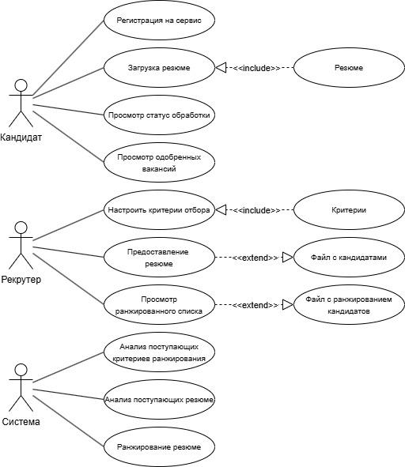
Рисунок 20 — Use-case диаграмма веб-сервиса
Пользователи должны иметь возможность легко взаимодействовать с системой. Веб-сервис должен учитывать сценарии взаимодействия акторов с сервисом. Также важно учитывать и остальные нефункциональные требования, такие как производительность и безопасность. Пользователи должны получать быстрый отклик сервиса и иметь возможность доверять сервису свои данные.

3.4 Проектирование взаимосвязи и совместной работы веб-сервиса и сервиса для отбора кандидатов
Взаимодействие между клиентской частью сервиса для отбора кандидатов, в нашем случае web-составляющей, и сервером — это основа любого полноценного сервиса. Клиент отправляет запросы, а сервер их обрабатывает и возвращает ответ. Рекрутер, кандидат или какое-то третье лицо отправляют запросы, в то время как сервер должен их обрабатывать и возвращать требуемую информацию.
Наглядное взаимодействие между веб-сервисом и сервисом для отбора кандидатов представлено на диаграмме рисунок 21.

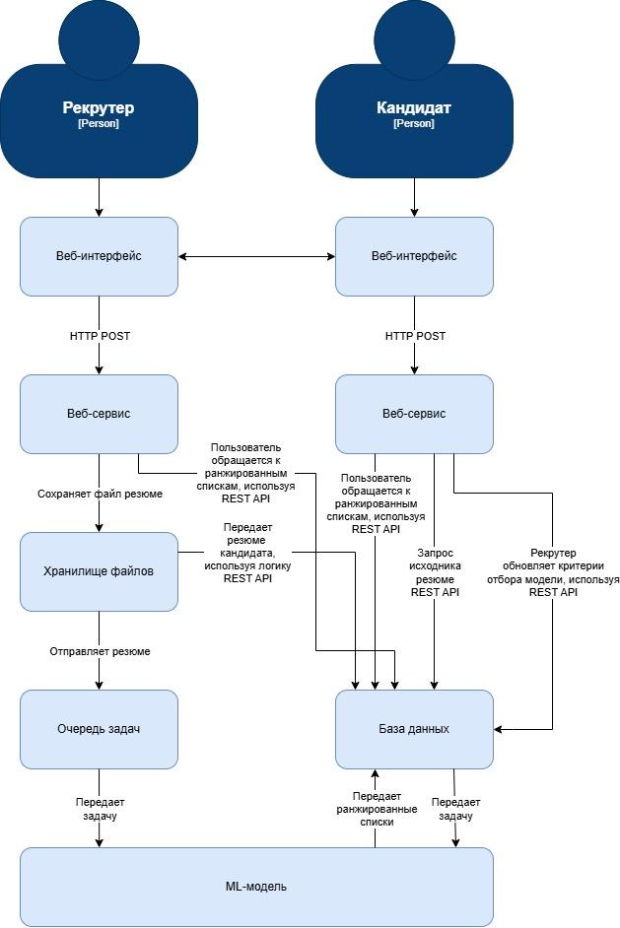
Рисунок 21 — Диаграмма архитектуры взаимодействия веб-сервиса и ML-сервиса
Основываясь на диаграмме взаимодействия между сервисами можно выявить основные взаимосвязи.
Кандидат загружает резюме через веб-интерфейс. После этого веб-сервис формирует запрос и помещает его в очередь обработки. Когда подходит очередь, система скачивает документ, анализирует его содержимое и извлекает ключевые данные: навыки, опыт работы, образование. Полученная структурированная информация сохраняется для быстрой передачи.
Рекрутер задает критерии через веб-форму. После чего веб-сервис передает их используя REST API. На основе этих параметров сервис обновляет конфигурацию ML-модели (обработка веса критериев рекрутера) и запускает задачу перерасчета ранжирования для вакансий.
Рекрутер обновляет критерии. Веб-сервис валидирует данные и отправляет их через REST API. Сервис обновляет конфигурацию ML-модели (обработка веса критериев рекрутера), запускает задачу перерасчета ранжирования для вакансий.
Если пользователь запрашивает ранжированные списки, то веб-сервис отправляет запрос, сервис отбора запускает ML-обработку и фильтрует кандидатов по hard-skills и soft-skills, возвращает ответ.После чего веб-сервис отображает список с возможностью сортировки по оценке.
Логика REST API в этой системе отвечает за три основные задачи. Она позволяет
принимать резюме от кандидатов, настраивать критерии отбора рекрутерам и предоставляет ранжированные списки кандидатов.

4 Результаты программной реализации веб-сервиса

4.1 Выбор и обоснование инструментов разработки и усовершенствования приложения
При выборе инструментов для разработки сервиса автоматизации отбора кандидатов ключевыми критериями стали производительность, масштабируемость, удобство интеграции с NLP и ML-модулями, безопасность, наличие встроенных компонентов для ускорения разработки и активное сообщество разработчиков.
На основе таблицы 1 из приложения А для данного проекта наиболее предпочтителен язык Python. Он обладает лаконичным синтаксисом и богатой экосистемой, которая позволяют быстро создать MVP. Содержит лучшие библиотеки для анализа данных и ML – если нужен интеллектуальный отбор (NLP, классификация резюме), Python вне конкуренции. Легко подключается к HR-системам (ATS), парсит резюме в PDF/Word, работает с API (например, LinkedIn, hh.ru). Обладает большим сообществом, что позволяет иметь меньше проблем с поиском готовых решений и разработчиков.
На основе таблицы 2 из приложения А в качестве основы для backend-разработки был рассмотрен ряд популярных фреймворков: Django, FastAPI, Flask, Spring Boot, Ruby on Rails и Express.js. Каждый из них обладает своими сильными и слабыми сторонами.
Django представляет собой полноценный высокоуровневый фреймворк на Python с хорошо развитым ORM, встроенной системой безопасности и готовой административной панелью. Благодаря этому он позволяет значительно сократить время разработки, обеспечивая при этом высокую степень масштабируемости и надежности. Django легко интегрируется с современными NLP и ML-библиотеками (spaCy, TensorFlow, PyTorch), что критично для сервиса, основанного на обработке естественного языка. Несмотря на среднюю производительность, возможности асинхронных задач и кэширования позволяют эффективно работать с нагрузками.
FastAPI ориентирован на высокопроизводительные микросервисы с поддержкой асинхронности, что выгодно при организации API для ML-модулей. Однако отсутствует встроенный ORM и административная панель, что увеличивает время разработки. FastAPI отлично подходит для компонентов, требующих быстрой обработки запросов к моделям, но требует дополнительной реализации вспомогательных функций.
Flask — минималистичный микрофреймворк с гибкой архитектурой, который подходит для прототипирования и небольших сервисов. Его слабым местом является необходимость самостоятельной интеграции ORM, систем безопасности и админ-интерфейса, что усложняет поддержку и масштабирование.
Фреймворки Spring Boot и Ruby on Rails имеют хорошие возможности для enterprise-решений и быстрого создания веб-приложений соответственно, но в контексте проекта с упором на Python-библиотеки для NLP и ML они менее предпочтительны: Spring Boot требует знания Java и сложен в интеграции с NLP, а Ruby on Rails не обладает развитой NLP-экосистемой.
Express.js с Node.js обеспечивает высокую производительность и легковесность, однако его экосистема недостаточно ориентирована на ML, а также отсутствуют встроенные ORM и административные панели, что усложняет разработку сложных систем.
Сопоставляя эти особенности с требованиями проекта, был выбран Django как основной фреймворк для разработки веб-сервиса. Его преимущества — высокая безопасность, готовые компоненты для управления данными и пользователями, а также развитая экосистема — делают его наиболее подходящим выбором для создания комплексного решения с интеграцией ML и NLP. При этом для отдельных сервисов с высокими требованиями к скорости отклика может использоваться FastAPI для реализации отдельных микросервисов, работающих с ML-моделями.
Для хранения данных выбран PostgreSQL — мощная объектно-реляционная СУБД, хорошо интегрируемая с Django и поддерживающая полнотекстовый поиск, что важно для обработки резюме и вакансий. Контейнеризация приложения с использованием Docker обеспечивает удобство развёртывания и масштабируемость, а стратегия Blue-Green Deployment гарантирует минимальные простои при обновлениях и высокую отказоустойчивость.
На основе таблицы 3 из приложения А, в которой представлено сравнительное исследование интегрированных сред разработки (IDE) для создания сервиса автоматизации отбора кандидатов, был проведён анализ доступных инструментов с учётом особенностей проекта.
Рассмотрены пять популярных IDE: PyCharm Professional, Visual Studio Code, Jupyter Notebook, Sublime Text и Atom. Каждая из них имеет свои преимущества и ограничения в контексте разработки веб-приложения с интеграцией NLP и ML компонентов.
PyCharm Professional выделяется как наиболее полнофункциональная среда с лучшей поддержкой Python, включая мощный отладчик, интеграцию с популярными веб-фреймворками Django, Flask и FastAPI, а также встроенную поддержку работы с ML-библиотеками, такими как TensorFlow и spaCy. Встроенные инструменты для тестирования (например, интеграция с pytest) и управление версиями позволяют эффективно организовать корпоративную разработку. Однако PyCharm требует значительных ресурсов и является платным продуктом, что оправдано для проектов, ориентированных на стабильность и масштабируемость.
Visual Studio Code предлагает отличную производительность и гибкость благодаря обширному каталогу расширений, обеспечивающих поддержку Python, Jupyter, веб-фреймворков и ML-библиотек. Бесплатная лицензия и возможности совместной работы через Live Share делают VS Code привлекательным вариантом для гибкой и распределённой команды, особенно на этапах быстрого прототипирования и развития микросервисов.
Jupyter Notebook служит отличным инструментом для интерактивных экспериментов и анализа данных, предоставляя удобные визуализации и возможность поэтапного тестирования ML-моделей. Однако его функционал недостаточен для полноценной веб-разработки и управления большими проектами.
Sublime Text и Atom обладают высокой скоростью и лёгкостью, но ограничены базовой подсветкой синтаксиса и требуют дополнительной настройки для поддержки Django или NLP. Они подходят для быстрого редактирования кода или простых задач, но не способны заменить полнофункциональную IDE для корпоративных решений.
Учитывая специфику проекта — необходимость глубокой интеграции с Django, обработки естественного языка и машинного обучения, обеспечения надёжности и масштабируемости кода — оптимальным выбором стала среда PyCharm Professional. Она обеспечивает полный набор инструментов для эффективной разработки, отладки и тестирования, а также поддержку совместной работы и интеграцию с основными технологиями проекта.
Для задач быстрого прототипирования отдельных модулей и микросервисов, а также для командной работы в распределённой среде рекомендуется использовать Visual Studio Code, что позволит сохранять баланс между удобством и производительностью.

4.2 Программная реализация веб-сервиса для отбора кандидатов
В процессе разработки веб-сервиса для автоматизации отбора кандидатов был выбран микросервисный архитектурный подход. Микросервисная архитектура подразумевает разделение приложения на набор небольших, независимых сервисов, каждый из которых отвечает за отдельный функциональный блок системы и может разрабатываться, тестироваться, развёртываться и масштабироваться автономно. Такой подход позволяет повысить гибкость разработки и облегчить поддержку сложного программного комплекса.
В отличие от традиционной монолитной архитектуры, где весь функционал реализован в рамках одного приложения, микросервисы минимизируют взаимозависимости между компонентами. Это особенно важно для проекта с ресурсозатратными задачами, такими как обработка и анализ резюме с применением методов машинного обучения и обработки естественного языка. Микросервисы дают возможность масштабировать только те части системы, которые испытывают наибольшую нагрузку, что обеспечивает экономию ресурсов и улучшение производительности.
Гибридная архитектура, сочетающая элементы монолита и микросервисов, рассматривалась как один из вариантов, но в нашем случае выбранный микросервисный подход лучше соответствует требованиям масштабируемости, отказоустойчивости и ускоренной поставки функционала. Разделение веб-сервиса на отдельные микросервисы — управление резюме, управление вакансиями, анализ сопоставления кандидатов, аутентификация и взаимодействие с пользователями — позволяет не только повысить модульность системы, но и облегчить внедрение новых технологий и компонентов без значительных изменений в общей структуре.
Таким образом, использование микросервисной архитектуры обеспечивает необходимую основу для гибкой, надёжной и масштабируемой платформы, способной адаптироваться под растущие требования рынка и обеспечивать высокое качество обслуживания пользователей.
Для реализации веб-сервиса для автоматизации отбора кандидатов была использована микросервисная архитектура, что позволило эффективно разделить функциональные блоки системы и обеспечить их независимое развертывание и масштабирование. В качестве основного языка разработки был выбран Python, благодаря его лаконичному синтаксису и богатой экосистеме, которая включает в себя мощные библиотеки для обработки естественного языка (NLP) и машинного обучения (например, spaCy, Transformers, scikit-learn). Python идеально подходит для задач классификации резюме, векторизации текстов и интеграции с внешними API, такими как LinkedIn и hh.ru, что позволяет автоматизировать сбор и обработку данных о кандидатах.
Для создания серверной части веб-сервиса использовался Django — высокоуровневый фреймворк для Python, который предоставляет готовые решения для работы с базами данных, системой аутентификации и администраторами, а также поддерживает REST API для интеграции различных сервисов. Django обеспечивает надежность и безопасность приложения, что критически важно при обработке персональных данных кандидатов. Он также отлично масштабируется, что позволяет эффективно управлять растущими объемами данных.
Для хранения данных веб-сервис использует PostgreSQL, реляционную СУБД с поддержкой сложных аналитических запросов и высокой производительностью, что особенно важно при работе с большими объемами информации о кандидатах и вакансиях. Важной особенностью PostgreSQL является ее способность работать с геоинформационными данными и полнотекстовым поиском, что оптимизирует поиск кандидатов по различным параметрам.
Для контейнеризации микросервисов был использован Docker, что позволяет упаковывать каждый сервис со всеми его зависимостями в изолированные контейнеры. Это упрощает развертывание и обновление приложения, повышая его переносимость и масштабируемость.
Для обработки запросов и обмена данными между сервисами используется REST API, что обеспечивает стандартизированное взаимодействие между различными компонентами системы и внешними сервисами.
Эти технологии и инструменты обеспечивают высокую производительность, гибкость и безопасность веб-сервиса, что позволяет эффективно решать задачи автоматизации отбора кандидатов и улучшать пользовательский опыт как для рекрутеров, так и для соискателей.
Компонент обработки резюме является одним из ключевых микросервисов веб-сервиса для отбора кандидатов. Его задача — извлечение, нормализация и анализ данных, содержащихся в резюме кандидатов. На первом этапе компонент выполняет парсинг резюме, что включает извлечение структурированных данных из неструктурированных текстовых файлов, таких как PDF или DOCX. Для этого используются библиотеки, такие как PyPDF2 и python-docx, которые позволяют извлекать текстовую информацию и подготовить её для дальнейшей обработки.
На следующем этапе происходит нормализация данных. Этот процесс включает приведение всех текстовых данных к стандартному виду для дальнейшего анализа. Например, преобразование всех текстов в нижний регистр, удаление стоп-слов и знаков препинания, а также исправление орфографических ошибок. Нормализация обеспечивает стандартизированность входных данных, что улучшает точность анализа и сопоставления с требованиями вакансий.
Использование обработки естественного языка (NLP) является важной частью данного компонента. С помощью NLP-моделей, таких как spaCy или Transformers, сервис анализирует извлеченные данные для выявления ключевых характеристик кандидата, таких как опыт работы, навыки, образование и достижения. Модели NLP позволяют не только извлекать эти сущности, но и понимать контекст, что значительно улучшает точность сопоставления резюме с требованиями вакансий. Например, резюме с опытом работы в «разработке на Python» будет правильно интерпретировано, даже если кандидат описывает свой опыт разными словами.
Этот компонент тесно интегрирован с другими микросервисами системы через REST API, что позволяет передавать обработанные данные для дальнейшей работы с ними в сервисах, таких как поиск вакансий и анализ соответствия кандидатов требованиям. Таким образом, компонент обработки резюме играет ключевую роль в автоматизации процесса отбора кандидатов, обеспечивая точность и эффективность анализа данных.
Компонент управления вакансиями представляет собой один из ключевых микросервисов веб-сервиса для отбора кандидатов. Он отвечает за создание, редактирование, удаление и отображение вакансий на платформе. Этот компонент позволяет работодателям и рекрутерам удобно управлять вакансиями, устанавливать требования к кандидатам, указывать условия работы, а также следить за состоянием каждой вакансии (активна, закрыта, на рассмотрении и т.д.).
Основные функции компонента включают в себя возможность публиковать вакансии, обновлять их данные и автоматически синхронизировать с внутренними базами данных. Веб-интерфейс для пользователей предоставляет удобный интерфейс для ввода информации о вакансии, включая название, описание, требования, обязанности и условия работы. Вся информация о вакансии сохраняется в базе данных PostgreSQL, что обеспечивает её долговечность, масштабируемость и возможность быстрого поиска.
Этот компонент также интегрируется с другими сервисами системы, например, с компонентом обработки резюме, что позволяет автоматически сопоставлять вакансии с подходящими кандидатами. Взаимодействие между микросервисами происходит через REST API, что гарантирует стандартизированность и гибкость системы. Используемая система управления версиями вакансий позволяет легко отслеживать изменения и обеспечивает полную прозрачность процесса, что особенно важно для крупных организаций с многочисленными вакансиями.
Компонент управления вакансиями также предоставляет функционал для фильтрации вакансий по различным параметрам, таким как тип работы (удалённая, офисная), географическое местоположение, зарплата и требуемые навыки. Это значительно улучшает пользовательский опыт, позволяя рекрутерам быстро находить подходящих кандидатов для каждой конкретной вакансии.
Компонент сопоставления кандидатов с вакансиями играет центральную роль в процессе автоматизированного подбора, обеспечивая точность и эффективность анализа соответствия кандидатов требованиям вакансий. Этот микросервис использует несколько алгоритмов и методов обработки данных, чтобы сопоставить резюме с описаниями вакансий, учитывая как ключевые слова, так и контекстную информацию.
Логика сопоставления основана на комбинации методов обработки естественного языка (NLP) и машинного обучения (ML). На первом этапе компонент извлекает ключевые характеристики из текста вакансий и резюме, такие как опыт работы, навыки, образование и специфические требования. Используя NLP-модели, такие как spaCy и Transformers, система анализирует и векторизует текст, преобразуя его в представление, удобное для дальнейшего анализа. Для повышения точности сопоставления применяется семантический анализ, который помогает распознавать синонимы и учитывает контекст, что позволяет учитывать разнообразие формулировок в резюме и вакансиях.
Для обработки более сложных случаев используется метод косинусного сходства, который вычисляет степень схожести между векторными представлениями резюме и вакансий. Это позволяет точно определять, насколько кандидаты подходят по ключевым критериям. Вдобавок, алгоритмы машинного обучения могут обучаться на основе исторических данных о наймах, чтобы улучшать точность предсказаний и выделять наиболее подходящих кандидатов.
Взаимодействие компонента сопоставления с другими частями системы происходит через REST API, что позволяет передавать данные о кандидатах и вакансиях между микросервисами. Это обеспечивает гибкость и масштабируемость, позволяя компоненты работать автономно и независимо, при этом обеспечивая высокую производительность при больших объемах данных.
Компонент аутентификации и управления пользователями управляет регистрацией пользователей, их аутентификацией, а также назначением и контролем доступа на основе ролей. Он реализует ключевые механизмы безопасности, такие как верификация через электронную почту или СМС, что позволяет защитить данные пользователей и предотвратить несанкционированный доступ.
Для аутентификации используется стандартная модель JWT (JSON Web Token), которая позволяет обеспечивать безопасность сессий пользователей, избегая хранения паролей в системе. После успешной аутентификации пользователю предоставляется токен, который используется для доступа к защищенным ресурсам веб-сервиса, таким как управление резюме, вакансии или аналитика. Токены имеют ограниченный срок действия, что добавляет дополнительный уровень безопасности.
Управление пользователями реализуется с помощью ролей и прав доступа, что позволяет дифференцировать доступ к функционалу сервиса. Например, пользователи с ролью "кандидат" могут создавать и редактировать свое резюме, в то время как пользователи с ролью "рекрутер" имеют доступ к вакансиям и возможности оценки резюме. Для удобства администрирования, компонент поддерживает систему управления правами доступа на основе RBAC (Role-Based Access Control), что обеспечивает гибкость в настройке разрешений для различных типов пользователей.
Компонент аутентификации интегрируется с другими микросервисами через REST API, что позволяет обеспечить централизованное управление пользователями в рамках микросервисной архитектуры. Это также позволяет использовать этот компонент независимо от других частей системы, повышая масштабируемость и удобство развертывания.
Веб-интерфейс и API являются важными составляющими веб-сервиса для отбора кандидатов, обеспечивая удобство взаимодействия пользователей с системой. Веб-интерфейс реализован с использованием современных технологий, таких как React или Vue.js, которые позволяют создавать динамичные и отзывчивые интерфейсы. Эти фреймворки обеспечивают высокую производительность и простоту обновлений, что делает интерфейс удобным и эффективным для пользователей, будь то кандидаты или рекрутеры.
Веб-интерфейс предоставляет интуитивно понятную навигацию для различных типов пользователей, включая регистрацию, создание и редактирование резюме, просмотр вакансий и фильтрацию результатов. Для обеспечения лучшего пользовательского опыта использованы компоненты и модули, которые позволяют пользователям быстро взаимодействовать с системой, например, формы для загрузки документов, отображение сопоставленных вакансий и управление личными данными.
Для интеграции с серверной частью системы используется REST API, которое обеспечивает стандартизированный способ обмена данными между различными микросервисами. API предоставляет набор эндпоинтов для взаимодействия с компонентами системы: для обработки резюме, управления вакансиями, а также для аутентификации и авторизации пользователей. Это позволяет не только обеспечивать функциональную гибкость веб-сервиса, но и упрощает его интеграцию с внешними сервисами, такими как системы проверки резюме или интеграция с социальными сетями для автоматического импорта данных о кандидатах.
API использует протокол HTTP и формат JSON для передачи данных, что гарантирует простоту и совместимость с различными клиентскими приложениями, включая мобильные устройства и внешние сервисы. Взаимодействие с API защищено с помощью JWT-токенов, обеспечивающих безопасность данных при каждом запросе.
В рамках веб-сервиса для отбора кандидатов реализованы несколько ключевых бизнес-процессов, которые автоматизируют процессы рекрутинга и подбора. Каждый из этих процессов был выделен в отдельный микросервис, что позволяет обеспечивать гибкость и независимость их разработки и масштабирования.
Одним из основных бизнес-процессов является обработка резюме. Этот процесс включает в себя несколько этапов: парсинг, нормализацию и анализ данных. В коде реализована логика для извлечения информации из различных форматов файлов (PDF, DOCX) с использованием специализированных библиотек, а также их нормализация для дальнейшего анализа с помощью моделей NLP. Алгоритмы, используемые для анализа резюме, помогают выявить ключевые навыки, опыт работы, образование и соответствие вакансии, что значительно ускоряет процесс подбора кандидатов.
Еще один важный процесс — управление вакансиями. Рекрутеры могут создавать, редактировать и управлять вакансиями через удобный интерфейс. Код реализует логику для проверки корректности введенных данных и автоматическое обновление состояния вакансий в зависимости от изменений, таких как активация или закрытие вакансий. Взаимодействие с другими сервисами позволяет автоматически синхронизировать вакансию с соответствующими резюме кандидатов.
Сопоставление кандидатов с вакансиями является критически важным бизнес-процессом. Логика сопоставления использует алгоритмы машинного обучения и методы анализа текста, чтобы точно определить, насколько резюме кандидата соответствует требованиям вакансии. Алгоритмы, основанные на семантическом анализе и косинусном сходстве, анализируют как ключевые слова, так и контекстные особенности текста, что значительно повышает точность подбора.
Все эти процессы поддерживаются централизованным компонентом аутентификации и управления пользователями, который управляет доступом и правами разных типов пользователей. Реализован механизм аутентификации с использованием JWT-токенов, что обеспечивает безопасность и защиту данных.
Каждый из этих процессов интегрирован через REST API, что позволяет обеспечить гибкость и независимость микросервисов, а также взаимодействие с внешними системами. Реализация этих бизнес-процессов в коде позволяет существенно ускорить и автоматизировать процесс рекрутинга, снижая нагрузку на HR-специалистов и повышая точность подбора кандидатов.
Алгоритм ранжирования кандидатов в веб-сервисе для отбора кандидатов основан на использовании нескольких методов анализа и оценки соответствия кандидатов требованиям вакансии. Алгоритм принимает на вход векторизованные данные резюме кандидата и описание вакансии, после чего выполняет последовательность шагов для определения уровня соответствия.
На первом этапе данные о вакансии и резюме проходят через компонент обработки естественного языка (NLP), где происходит извлечение ключевых характеристик, таких как навыки, опыт работы и образовательный фон. Затем эти данные преобразуются в числовые векторы с использованием таких методов, как TF-IDF или word embeddings (например, Word2Vec или BERT), что позволяет получить представление текста в виде векторов для дальнейшего анализа [12].
Затем используется метод косинусного сходства для оценки степени схожести между векторами вакансии и кандидата. Этот метод позволяет вычислить, насколько близки их текстовые представления, оценивая, например, насколько хорошо кандидат соответствует требуемым навыкам или опыту работы, указанным в вакансии. Кандидаты с наиболее высоким уровнем сходства получают более высокие позиции в рейтинге.
Дополнительно, алгоритм учитывает более сложные параметры, такие как "мягкие навыки", используя предобученные модели для анализа этих характеристик. Например, система может учитывать коммуникативные навыки кандидата, выявленные через анализ текста его резюме, и оценивать их в контексте требуемых для конкретной вакансии.
Ранжирование кандидатов осуществляется в рамках микросервисной архитектуры через отдельный сервис, который принимает запросы через REST API и возвращает отсортированный список кандидатов с их соответствующими баллами. Это позволяет эффективно интегрировать алгоритм ранжирования с другими компонентами веб-сервиса, такими как управление вакансиями и аутентификация пользователей.
Веб-сервис для отбора кандидатов организует эффективную работу с данными, обеспечивая их хранение, обновление и обработку в рамках микросервисной архитектуры. Все данные, включая резюме кандидатов, вакансии и результаты сопоставления, хранятся в базе данных PostgreSQL, что позволяет обеспечивать высокую производительность и надежность при работе с большими объемами информации. PostgreSQL была выбрана благодаря её гибкости, поддержке сложных запросов и возможности масштабирования, что идеально подходит для динамически меняющихся данных.
Процесс хранения данных в системе включает не только базовую запись и извлечение информации, но и использование индексов для ускорения поиска, а также применение механизмов полнотекстового поиска для быстрого поиска по ключевым словам в резюме и вакансиях. Это позволяет значительно повысить скорость работы сервиса, особенно при большом объеме данных, и ускоряет процесс подбора кандидатов для рекрутеров.
Для обновления данных в системе предусмотрена возможность модификации информации о кандидатах и вакансиях в реальном времени. Каждый пользователь может обновлять свои резюме, добавлять новые навыки или менять контактные данные. Вакансии также могут быть редактированы в случае изменения требований работодателя. Все изменения автоматически синхронизируются с базой данных, что позволяет поддерживать актуальность данных в любой момент времени. При этом механизм валидации данных гарантирует, что все изменения соответствуют заданным форматам и бизнес-правилам.
Обработка данных осуществляется с помощью предобработки текстов резюме и вакансий с использованием методов NLP (например, токенизация, лемматизация, извлечение сущностей). Эти данные затем анализируются с использованием различных алгоритмов машинного обучения для автоматического сопоставления кандидатов с вакансиями. Обработка данных происходит в отдельных микросервисах, которые обрабатывают входящие запросы и передают результаты в другие компоненты через REST API, обеспечивая независимость и масштабируемость всей системы.
Веб-сервис для отбора кандидатов интегрирует несколько ML-сервисов для выполнения задач, связанных с обработкой и анализом данных. В рамках микросервисной архитектуры, взаимодействие с моделями машинного обучения организовано через REST API. Это позволяет обеспечить независимость и масштабируемость каждого из сервисов, что важно для выполнения вычислительно интенсивных операций, таких как обработка резюме или анализа вакансий.
Механизмы взаимодействия с ML-сервисами реализуются через передачу данных в виде JSON-объектов, которые содержат структурированную информацию, такую как текст резюме, требования вакансии или результаты анализа. Эти данные передаются в ML-сервис, который выполняет обработку и возвращает результаты в виде предсказаний или рейтингов, например, для оценки соответствия кандидата вакансии или ранжирования кандидатов по определенным критериям.
Для интеграции с ML-сервисами используется подход с асинхронной обработкой запросов, что позволяет не блокировать основной поток обработки данных в системе. Например, при анализе резюме или вакансий с использованием предобученных моделей, таких как BERT или spaCy, сервис отправляет запрос на анализ и продолжает работу, не ожидая немедленного ответа. Результаты анализа затем обрабатываются и интегрируются с другими микросервисами, такими как компоненты сопоставления кандидатов с вакансиями или системы рекомендаций.
Кроме того, для оптимизации взаимодействия с ML-моделями реализованы механизмы кэширования и предсказания на основе исторических данных, что позволяет ускорить работу системы при повторных запросах. Это особенно важно для задач, требующих большой вычислительной мощности, таких как анализ больших объемов текста или запуск сложных алгоритмов машинного обучения.
В рамках микросервисной архитектуры веб-сервиса для отбора кандидатов использован REST API, который обеспечивает стандартизированное взаимодействие между различными микросервисами. Каждый компонент системы, будь то управление резюме, вакансии, аутентификация или обработка данных, предоставляет свои возможности через набор HTTP-эндпоинтов, что упрощает интеграцию и взаимодействие между сервисами.
API предоставляет несколько основных методов для работы с данными, включая GET, POST, PUT и DELETE, что позволяет извлекать, добавлять, обновлять и удалять информацию. Например, для компонента управления резюме используются эндпоинты для загрузки, редактирования и удаления резюме, а также для получения данных о кандидатах. Аналогично, для работы с вакансиями предусмотрены методы, которые позволяют создавать новые вакансии, обновлять их или получать список всех активных вакансий.
Каждый запрос к API сопровождается передачей данных в формате JSON, что облегчает обработку и интеграцию с внешними системами. Для безопасности взаимодействия используется JWT (JSON Web Tokens), которые позволяют аутентифицировать пользователя и контролировать доступ к защищенным ресурсам. Таким образом, только авторизованные пользователи могут получить доступ к определенным данным или выполнять действия в системе.
Для оптимизации работы с большими объемами данных и уменьшения задержек, в API реализованы механизмы пагинации и фильтрации, что позволяет эффективно управлять запросами, возвращая только необходимые данные. Это особенно важно для таких задач, как фильтрация кандидатов по ключевым навыкам или сортировка вакансий по определенным критериям.
Веб-сервис для отбора кандидатов построен на микросервисной архитектуре, что позволяет разделить систему на независимые компоненты, каждый из которых выполняет свою специфическую задачу, например, обработка резюме, управление вакансиями или сопоставление кандидатов. Взаимодействие между этими микросервисами осуществляется через REST API, что гарантирует стандартизированное и гибкое взаимодействие между различными частями системы.
Каждый микросервис предоставляет набор HTTP-эндпоинтов, через которые другие сервисы могут отправлять запросы для получения необходимых данных или выполнения определенных операций. Например, компонент обработки резюме может отправлять запросы к сервису сопоставления кандидатов с вакансиями, передавая векторизованные данные о кандидате и получая результаты анализа для дальнейшего ранжирования. Также микросервис аутентификации отвечает за управление правами доступа, предоставляя токены безопасности для взаимодействия с другими сервисами.
Для обеспечения асинхронной обработки запросов и снижения нагрузки на систему, взаимодействие между микросервисами также может включать механизмы очередей сообщений или публикации-подписки. Это позволяет обрабатывать запросы в фоновом режиме, например, при анализе резюме с использованием моделей машинного обучения, не блокируя основной поток работы сервиса.
Все запросы и ответы между микросервисами передаются в формате JSON, что упрощает обработку данных и делает систему совместимой с различными клиентами и внешними сервисами. Механизм аутентификации через JWT (JSON Web Tokens) обеспечивает безопасное взаимодействие, гарантируя, что только авторизованные пользователи могут обращаться к чувствительным данным или выполнять важные операции в системе.
Для обеспечения гибкости, масштабируемости и удобства развертывания веб-сервиса для отбора кандидатов используется технология Docker для упаковки микросервисов. Каждый компонент системы, будь то обработка резюме, управление вакансиями или аутентификация, упаковывается в отдельный контейнер, что позволяет изолировать зависимости и гарантировать, что все необходимые библиотеки и компоненты будут присутствовать в среде выполнения.
Использование Docker позволяет разработчикам легко создавать образы для каждого микросервиса, а затем запускать эти контейнеры на любой машине, независимо от операционной системы или конфигурации. Это значительно упрощает процесс тестирования и развертывания, а также минимизирует риск возникновения проблем с совместимостью между различными средами. Каждый контейнер содержит все необходимое для работы микросервиса: код, библиотеки и системные зависимости, что обеспечивает его независимость от других сервисов.
Для оркестрации контейнеров и управления их жизненным циклом используется Docker Compose. Он позволяет разработать и протестировать всю систему в локальной среде, запуская несколько контейнеров одновременно и определяя их взаимодействие через конфигурационные файлы. Такой подход значительно ускоряет процесс разработки и упрощает развертывание, так как позволяет разработчику работать с изолированными сервисами в единой среде.
Docker также обеспечивает поддержку горизонтального масштабирования, что позволяет увеличивать количество контейнеров для сервисов, которые испытывают высокую нагрузку, без влияния на остальные части системы. Таким образом, использование Docker для упаковки сервисов в рамках микросервисной архитектуры веб-сервиса позволяет обеспечить гибкость, стабильность и удобство в развертывании и управлении проектом.
Веб-сервис для отбора кандидатов использует стандартизированную систему аутентификации и авторизации, основанную на JWT (JSON Web Tokens), для обеспечения безопасности и контроля доступа пользователей. Аутентификация в системе начинается с процесса регистрации или входа пользователя, после чего создается JWT-токен, который включает зашифрованную информацию о пользователе, такой как его ID и роль в системе. Этот токен используется для идентификации пользователя при каждом запросе к серверу.
Каждый запрос, требующий доступа к защищенным данным или функционалу, сопровождается передачей JWT-токена. Сервер, получивший запрос, проверяет подпись токена, чтобы удостовериться, что запрос исходит от авторизованного пользователя. Это обеспечивает высокий уровень безопасности, исключая несанкционированный доступ к конфиденциальной информации, такой как резюме кандидатов или вакансии.
Авторизация в системе основана на ролях пользователя, что позволяет разграничить доступ к функционалу. Например, пользователи с ролью "кандидат" имеют доступ только к своему резюме и возможности подачи заявок на вакансии, в то время как рекрутеры и работодатели могут управлять вакансиями и просматривать данные о кандидатах. Все действия пользователей ограничены их ролями, что предотвращает возможность несанкционированных операций и обеспечивает соблюдение принципа наименьших привилегий.
Для обеспечения высокого качества и стабильности веб-сервиса для отбора кандидатов в проекте используются различные инструменты для юнит-тестирования и интеграционного тестирования. В рамках микросервисной архитектуры, каждый компонент системы тестируется отдельно, что позволяет выявлять ошибки на ранних этапах разработки и гарантировать корректную работу системы в целом.
Для юнит-тестирования сервисов используется популярный инструмент pytest. Этот инструмент позволяет создавать простые и читаемые тесты для отдельных функций и методов микросервисов, обеспечивая быстрый и надежный способ проверки их функциональности. pytest поддерживает различные расширения для мокирования данных и работы с базами данных, что делает его идеальным выбором для тестирования изолированных компонентов системы.
Для интеграционного тестирования используется Docker Compose в сочетании с pytest и специализированными модулями для работы с REST API, такими как requests. Это позволяет создавать тестовые окружения, в которых несколько микросервисов взаимодействуют между собой, эмулируя реальную работу системы. С помощью Docker Compose можно быстро поднять контейнеры с нужными сервисами и протестировать их взаимодействие через HTTP-запросы. Это гарантирует, что все микросервисы корректно интегрируются друг с другом и функционируют в рамках всей системы.
Интеграционные тесты проверяют важнейшие процессы взаимодействия между микросервисами, такие как создание и обработка резюме, а также сопоставление кандидатов с вакансиями. Эти тесты включают проверки корректности данных, а также гарантируют, что API правильно обрабатывает запросы и ответы.
Ключевые участки кода, демонстрирующие архитектуру и логику работы веб-сервиса для отбора кандидатов, включают в себя несколько важнейших компонентов, каждый из которых реализует определенный функционал в рамках микросервисной архитектуры. Один из таких компонентов — сервис обработки резюме, который представляет собой микросервис, отвечающий за парсинг, нормализацию и анализ данных резюме кандидатов.
Пример кода, реализующего парсинг резюме, может выглядеть следующим образом:
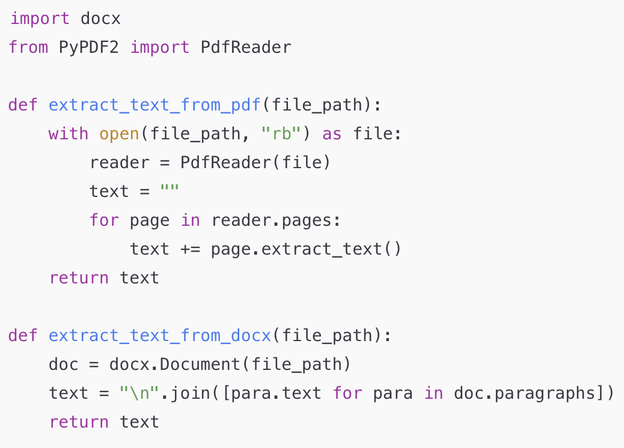
Этот код демонстрирует использование библиотек для извлечения текста из различных форматов файлов (PDF и DOCX), что является первым этапом обработки резюме.
Другим важным участком является компонент сопоставления кандидатов с вакансиями, который использует алгоритмы для оценки степени соответствия резюме и вакансии. Пример кода для вычисления косинусного сходства между векторами резюме и вакансии:
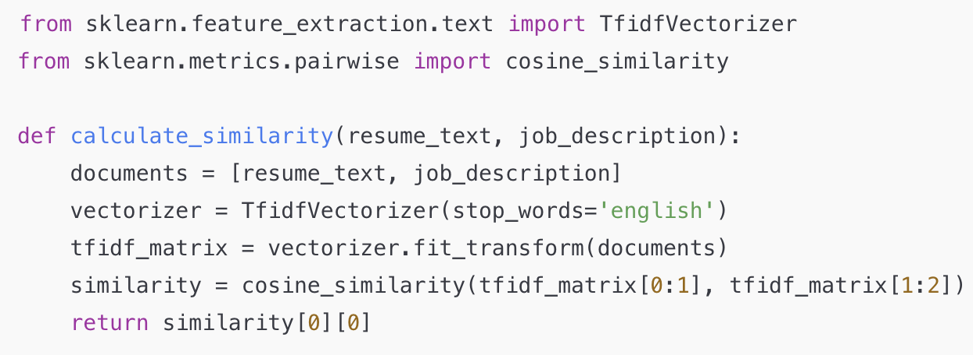
Этот код использует TF-IDF векторизацию для преобразования текста в числовые представления и вычисления сходства между резюме и описанием вакансии.
Кроме того, важным аспектом является взаимодействие микросервисов через REST API. Например, для получения списка подходящих кандидатов для конкретной вакансии может быть использован следующий фрагмент кода:
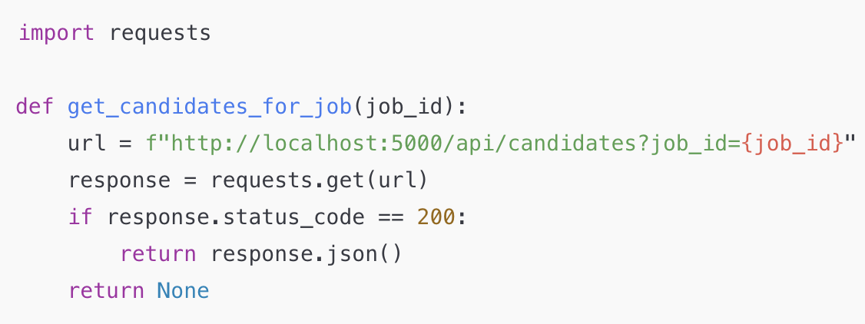
Этот код демонстрирует использование REST API для запроса списка кандидатов, соответствующих определенной вакансии. Взаимодействие между сервисами через API позволяет системе оставаться гибкой и масштабируемой, обеспечивая быстрый обмен данными между компонентами.

4.3 Результаты тестирования
Целью тестирования веб-сервиса для отбора кандидатов является обеспечение его функциональности, производительности, безопасности и надежности. В условиях микросервисной архитектуры каждый компонент системы должен быть протестирован отдельно, а также в контексте взаимодействия с другими микросервисами, чтобы гарантировать корректную работу всей системы в целом.
Тестирование должно обеспечить проверку правильности реализации функционала каждого из микросервисов, таких как обработка резюме, управление вакансиями, а также алгоритмы сопоставления кандидатов с вакансиями. Также важно провести интеграционные тесты, которые проверяют взаимодействие между микросервисами через API, чтобы убедиться, что данные правильно передаются и обрабатываются в системе.
Кроме того, тестирование должно включать проверку производительности системы при различных нагрузках, чтобы убедиться в ее масштабируемости и способности работать с большим объемом данных. Также необходимо проверить безопасность системы, включая защиту от распространенных уязвимостей, таких как SQL-инъекции, XSS и CSRF.
В рамках тестирования веб-сервиса для отбора кандидатов были проведены несколько типов тестирования, каждый из которых направлен на проверку определенных аспектов системы. Поскольку система построена на основе микросервисной архитектуры, важно тестировать как отдельные микросервисы, так и их взаимодействие, чтобы убедиться, что вся система функционирует корректно.
- Юнит-тестирование. Проведено тестирование отдельных компонентов системы для проверки корректности работы их бизнес-логики. Юнит-тесты охватывают такие функции, как обработка данных резюме, алгоритмы сопоставления кандидатов с вакансиями, а также основные утилиты и вспомогательные функции. Для этого использовался инструмент pytest, который позволяет быстро и эффективно тестировать отдельные части системы.
- Интеграционное тестирование. Важно было проверить взаимодействие между микросервисами, особенно в контексте передачи данных через REST API. Интеграционные тесты проверяли, как данные, такие как резюме кандидатов и вакансии, передаются и обрабатываются между различными сервисами. Тестирование также включало проверку совместимости сервисов с внешними API для получения данных о кандидатах.
- Нагрузочное тестирование. Система была протестирована на высокую нагрузку для оценки ее производительности при увеличении количества запросов и объема обрабатываемых данных. Это тестирование позволило определить, насколько эффективно система масштабируется, а также выявить возможные узкие места в архитектуре, которые могут возникнуть при увеличении нагрузки.
- Тестирование безопасности. Проведены тесты на безопасность для выявления уязвимостей в системе. Основное внимание уделялось защите от распространенных угроз, таких как SQL-инъекции, Cross-Site Scripting (XSS), а также обеспечение безопасности при взаимодействии через API с использованием JWT.
Для проведения тестирования веб-сервиса для отбора кандидатов были использованы различные инструменты и библиотеки, которые обеспечили надежное и эффективное выполнение всех типов тестов.
- pytest — основной инструмент для юнит-тестирования. Этот фреймворк использовался для написания тестов для отдельных функций микросервисов, таких как обработка резюме, алгоритмы нормализации данных и механизмы сопоставления кандидатов с вакансиями. pytest является мощным и гибким инструментом, поддерживающим асинхронные тесты, фикстуры и различные расширения, что позволяет легко интегрировать его с другими инструментами.
- Docker Compose — использовался для интеграционного тестирования. С помощью Docker Compose можно было поднимать несколько контейнеров с микросервисами, моделируя реальную работу системы и проверяя взаимодействие между различными компонентами через REST API. Это позволило протестировать сервисы в изолированной среде, имитируя рабочее окружение и убедившись, что они правильно взаимодействуют друг с другом.
- JMeter и Locust — инструменты для нагрузочного тестирования. Эти инструменты использовались для моделирования большого числа запросов к системе и анализа ее производительности при высокой нагрузке. С помощью JMeter и Locust можно было выявить узкие места в архитектуре и оценить, как система будет работать при масштабировании и увеличении числа пользователей.
- OWASP ZAP и Burp Suite — использовались для тестирования безопасности. Эти инструменты предназначены для автоматической проверки уязвимостей в веб-приложениях, таких как SQL-инъекции, XSS-атаки, CSRF и другие виды атак. Их применение позволило убедиться в безопасности системы и защитить данные пользователей от возможных угроз.
- requests и Flask-Testing — использовались для написания и выполнения тестов взаимодействия с REST API. Эти библиотеки помогли эффективно тестировать конечные точки API, проверяя корректность запросов и ответов, а также обработку ошибок и безопасность данных.
В рамках тестирования веб-сервиса для отбора кандидатов были проведены различные юнит-тесты, направленные на проверку корректности работы отдельных функций и компонентов системы. Каждый микросервис был протестирован отдельно, что позволило убедиться в правильности реализации бизнес-логики и других ключевых функций.
Один из юнит-тестов был направлен на проверку корректности работы парсера резюме, который извлекает текст из документов в форматах PDF и DOCX. Пример теста:
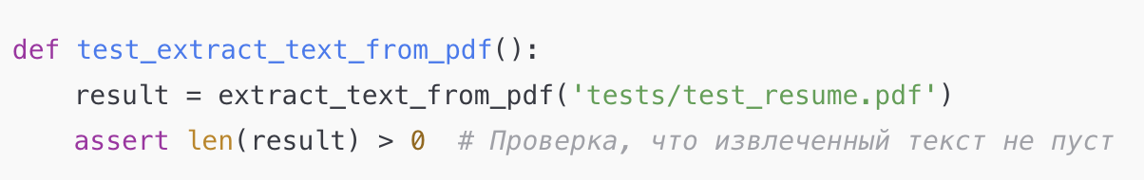
Этот тест проверяет, что парсер корректно извлекает текст из PDF-документа, и что извлеченный текст имеет ненулевую длину.
Важной частью обработки резюме является нормализация данных, например, приведение всех текстов к нижнему регистру и удаление лишних символов. Пример теста:
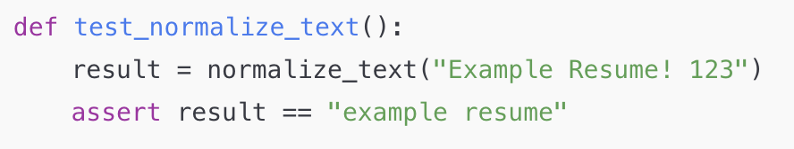
Здесь проверяется, что функция нормализации корректно обрабатывает строку, удаляя все ненужные символы и приводя текст к нужному формату.
Для проверки правильности работы алгоритма сопоставления использовался тест на основе TF-IDF и косинусного сходства. Пример теста:
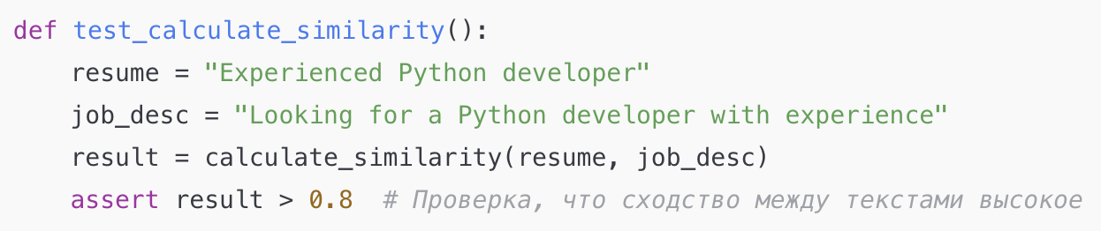
Этот тест проверяет, что алгоритм правильно вычисляет схожесть между резюме кандидата и описанием вакансии, и что значение сходства достаточно высокое.
Веб-сервис для отбора кандидатов включает несколько ключевых компонентов, которые были протестированы для обеспечения корректной работы системы. Каждый компонент выполняет свою функцию в рамках микросервисной архитектуры, и тестирование их работы позволило выявить возможные ошибки и улучшить систему.
- Обработка резюме: Один из важнейших компонентов системы — это сервис, отвечающий за обработку резюме кандидатов. Он включает в себя несколько шагов: парсинг текста из различных форматов файлов (PDF, DOCX), нормализацию данных (удаление лишних символов, приведение текста к нижнему регистру) и выделение ключевых данных, таких как навыки и опыт работы. Тестирование этого компонента включало проверку правильности извлечения и нормализации данных, а также проверку корректности работы с различными форматами документов.
- Алгоритмы сопоставления кандидатов с вакансиями: Вторым важным компонентом является алгоритм сопоставления резюме кандидатов с вакансиями, который использует методы машинного обучения и обработки естественного языка. Этот компонент анализирует текст резюме и вакансии, извлекает ключевые характеристики и оценивает степень их сходства, используя такие алгоритмы, как TF-IDF и косинусное сходство. Тестирование включало проверку правильности работы алгоритмов в реальных условиях, включая вычисление сходства между резюме и вакансией, а также оценку точности сопоставления на тестовых данных.
- Аутентификация и управление пользователями: Еще одним компонентом, который подвергался тестированию, является система аутентификации и авторизации пользователей. Этот компонент управляет регистрацией пользователей, их правами доступа и контролирует, какие действия могут выполняться каждым пользователем в зависимости от его роли. Тестирование включало проверку правильности работы механизма JWT для безопасной аутентификации и авторизации, а также тесты на защиту от возможных уязвимостей.
В рамках микросервисной архитектуры веб-сервиса для отбора кандидатов проведены интеграционные тесты, направленные на проверку корректности взаимодействия между различными микросервисами. Основная цель этих тестов — убедиться, что данные правильно передаются между сервисами, а также что взаимодействие между компонентами происходит корректно через REST API.
Одним из примеров интеграционных тестов является проверка взаимодействия между сервисом обработки резюме и сервисом сопоставления кандидатов с вакансиями. Этот тест проверяет, как данные о резюме, полученные из одного микросервиса, передаются в другой, а затем используются для анализа и сопоставления с вакансиями. Пример теста может включать проверку правильности передачи данных через API, а также обработку ошибок при неполных или некорректных данных.
Другим важным тестом является проверка взаимодействия между сервисом аутентификации и другими микросервисами. Например, интеграционный тест проверяет, как правильно осуществляется авторизация и аутентификация пользователя через JWT токены при взаимодействии с сервисами, требующими подтверждения личности. Этот тест проверяет корректность обработки токенов, а также их передачу между микросервисами при выполнении защищенных запросов.
Интеграционные тесты проводились с использованием Docker Compose, что позволило создать тестовую среду, в которой одновременно запускались несколько микросервисов, имитируя реальную работу системы. Использование Docker Compose обеспечило возможность тестировать взаимодействие компонентов в изолированном окружении, что значительно упростило настройку и проведение тестов.
В рамках тестирования взаимодействия между микросервисами веб-сервиса для отбора кандидатов были проведены тесты, которые проверяли корректность работы API-запросов и ответов между различными сервисами. Каждый микросервис, обеспечивающий специфическую функциональность (например, обработка резюме, управление вакансиями), предоставляет REST API, и важно убедиться, что запросы между ними корректно обрабатываются.
Тест взаимодействия сервиса обработки резюме с сервисом сопоставления кандидатов с вакансиями. Например, тестируется ситуация, когда после загрузки резюме через API-сервис обработки резюме, оно передается в сервис сопоставления с вакансиями для анализа. Пример теста:
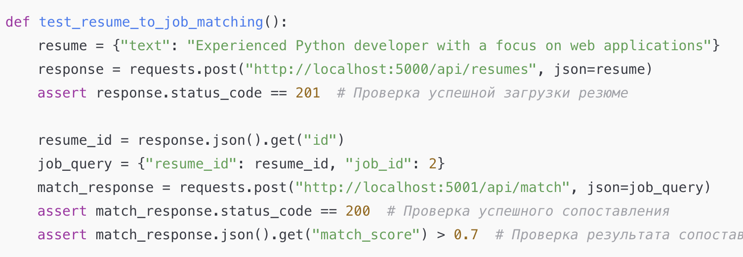
Этот тест проверяет, что при успешной отправке резюме, оно корректно передается в другой сервис для сопоставления с вакансией, а также что ответ включает ожидаемый результат сопоставления.
Тест аутентификации пользователя и взаимодействие с защищенными сервисами. Пример теста, проверяющего аутентификацию пользователя через API и доступ к защищенному ресурсу:
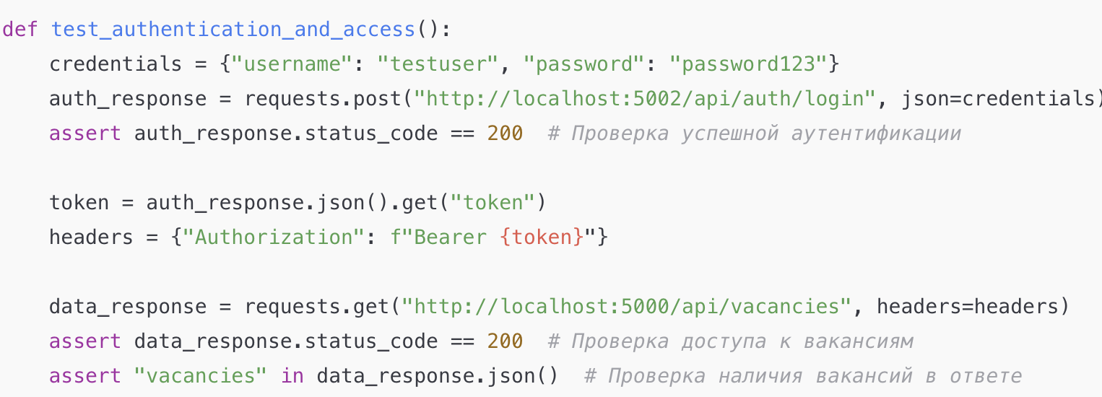
Этот тест проверяет, что система правильно обрабатывает аутентификацию через JWT токен, и что с полученным токеном можно получить доступ к защищенным данным, например, вакансиям.
В ходе тестирования веб-сервиса для отбора кандидатов были выявлены несколько проблем, которые были успешно решены в процессе работы над проектом. Тестирование охватывало как функциональные аспекты работы системы, так и производительность, безопасность и взаимодействие между микросервисами.
Проблемы с обработкой больших объемов данных. Одной из проблем, выявленных в процессе нагрузочного тестирования, было замедление работы системы при увеличении объема данных, особенно при обработке резюме и сопоставлении их с вакансиями. Это замедление происходило из-за недостаточной оптимизации алгоритмов сопоставления, а также из-за проблем с масштабируемостью базы данных. Для решения этой проблемы были проведены оптимизации в алгоритмах обработки текста (например, использование более быстрых методов векторизации) и улучшена архитектура базы данных с целью ускорения запросов.
Ошибки в взаимодействии между микросервисами. В ходе интеграционных тестов были выявлены проблемы с передачей данных между микросервисами, особенно в случае нестандартных входных данных или при высоких нагрузках. Проблемы возникали из-за ошибок в обработке API-запросов и неверных кодов статуса в некоторых ответах. Для решения этих проблем были внесены исправления в API-эндпоинты, улучшена обработка ошибок и добавлены дополнительные тесты на нестандартные ситуации.
Проблемы с безопасностью. В процессе тестирования безопасности было обнаружено, что несколько эндпоинтов системы были уязвимы к атаке CSRF (Cross-Site Request Forgery). Эти уязвимости были устранены путем добавления валидации токенов и улучшения механизма защиты от межсайтовых запросов. Также была проведена дополнительная настройка защиты от SQL-инъекций и другие меры по усилению безопасности API.
Проблемы с аутентификацией и авторизацией. Были выявлены проблемы с проверкой прав доступа пользователей через JWT-токены в некоторых сценариях. В некоторых случаях токены не обновлялись корректно, что приводило к отказу в доступе при повторных запросах. Эта проблема была решена путем улучшения логики работы с токенами и добавления их автоматической перегенерации в случае истечения срока действия.
В рамках тестирования веб-сервиса для отбора кандидатов были проведены нагрузочные тесты, направленные на оценку производительности системы при увеличении числа пользователей и объема обрабатываемых данных. Основной целью этих тестов было выявление возможных узких мест в системе и проверка ее способности масштабироваться в условиях высокой нагрузки.
Для проведения нагрузочного тестирования использовались инструменты JMeter и Locust, которые позволили смоделировать большое количество одновременных запросов к сервису и оценить, как система будет вести себя при пиковой нагрузке. Тесты включали проверки таких операций, как загрузка резюме, обработка данных кандидатов и сопоставление их с вакансиями, а также выполнение запросов к базе данных и взаимодействие между микросервисами.
Результаты нагрузочного тестирования показали, что при увеличении числа пользователей и объема данных производительность системы начинает снижаться на определенных этапах обработки, особенно при одновременной работе нескольких микросервисов. Были выявлены узкие места в компонентах, отвечающих за обработку данных резюме и их передачу между сервисами. Эти компоненты потребовали оптимизации, что включало улучшение алгоритмов обработки текста и кеширование часто запрашиваемых данных.
Кроме того, в ходе тестирования была проверена масштабируемость системы, и результаты показали, что с увеличением числа контейнеров в инфраструктуре, система способна эффективно обрабатывать большую нагрузку, если используются подходящие методы масштабирования, такие как автоматическое увеличение числа экземпляров микросервисов при повышении нагрузки.
В процессе тестирования производительности веб-сервиса для отбора кандидатов при высокой нагрузке были проведены тесты, направленные на оценку способности системы обрабатывать большое количество одновременных запросов и работать с большим объемом данных. Тестирование производительности проводилось с использованием инструментов JMeter и Locust, которые позволили создать нагрузку на систему и симулировать реальное поведение пользователей.
Результаты тестирования показали, что система способна эффективно обрабатывать большое количество запросов, однако при пиковых нагрузках, когда количество одновременных пользователей превышает определенный предел, производительность начинает снижаться. Это особенно касалось компонентов, отвечающих за обработку и анализ резюме, а также за взаимодействие между микросервисами через REST API. При высокой нагрузке увеличилось время отклика сервисов, что свидетельствовало о том, что некоторые части системы нуждаются в оптимизации.
Одним из выявленных узких мест оказалась база данных PostgreSQL, которая при увеличении объема данных не всегда успевала обрабатывать запросы, что приводило к задержкам в ответах. Также, взаимодействие между микросервисами через сеть показало некоторое увеличение времени отклика при пиковых нагрузках, что потребовало оптимизации работы с API и улучшения кеширования данных.
Для решения этих проблем были предприняты меры по оптимизации запросов к базе данных, улучшению логики обработки данных и внедрению дополнительных механизмов кеширования для ускорения работы с часто запрашиваемыми данными. Также, было принято решение о масштабировании системы с использованием дополнительных контейнеров и сервисов, что позволило равномерно распределять нагрузку и повысить общую производительность системы.
В процессе тестирования производительности веб-сервиса для отбора кандидатов при высокой нагрузке были проведены тесты, направленные на оценку способности системы обрабатывать большое количество одновременных запросов и работать с большим объемом данных. Тестирование производительности проводилось с использованием инструментов JMeter и Locust, которые позволили создать нагрузку на систему и симулировать реальное поведение пользователей.
Результаты тестирования показали, что система способна эффективно обрабатывать большое количество запросов, однако при пиковых нагрузках, когда количество одновременных пользователей превышает определенный предел, производительность начинает снижаться. Это особенно касалось компонентов, отвечающих за обработку и анализ резюме, а также за взаимодействие между микросервисами через REST API. При высокой нагрузке увеличилось время отклика сервисов, что свидетельствовало о том, что некоторые части системы нуждаются в оптимизации.
Одним из выявленных узких мест оказалась база данных PostgreSQL, которая при увеличении объема данных не всегда успевала обрабатывать запросы, что приводило к задержкам в ответах. Также, взаимодействие между микросервисами через сеть показало некоторое увеличение времени отклика при пиковых нагрузках, что потребовало оптимизации работы с API и улучшения кеширования данных.
Для решения этих проблем были предприняты меры по оптимизации запросов к базе данных, улучшению логики обработки данных и внедрению дополнительных механизмов кеширования для ускорения работы с часто запрашиваемыми данными. Также, было принято решение о масштабировании системы с использованием дополнительных контейнеров и сервисов, что позволило равномерно распределять нагрузку и повысить общую производительность системы.
После проведения всестороннего тестирования веб-сервиса для отбора кандидатов можно сделать вывод, что система в целом соответствует первоначальным требованиям, выдвигаемым к функциональности, производительности и безопасности. Микросервисная архитектура, использованная для разработки, обеспечила гибкость, масштабируемость и независимость компонентов, что позволило эффективно тестировать и оптимизировать каждый из микросервисов.
Система успешно выполняет ключевые функции, такие как обработка резюме, сопоставление кандидатов с вакансиями, управление вакансиями и аутентификация пользователей. Все эти компоненты были протестированы с помощью юнит- и интеграционных тестов, что позволило убедиться в их корректной работе и взаимодействии между собой. Особенно важно, что взаимодействие через REST API между микросервисами было успешно проверено на всех уровнях, что гарантирует надежность и стабильность работы системы в реальных условиях.
Что касается производительности, система показала стабильную работу при нормальных условиях, однако при высокой нагрузке были выявлены некоторые узкие места, которые потребовали оптимизации. Были проведены работы по улучшению обработки данных и масштабированию системы, что позволило значительно повысить её производительность и устойчивость при пиковых нагрузках.

4.4 Примеры работы прототипа веб-сервиса на реальных данных
В данном разделе приводится описание работы прототипа веб-сервиса для автоматизации подбора кандидатов на основе реальных данных резюме и вакансий. Прототип реализует обработку естественно-языковых данных и автоматическое сопоставление кандидатов с вакансиями.
Для тестирования и демонстрации работы прототипа были использованы синтетические данные резюме и описания вакансий, заполненные вручную. Данные включают в себя типичные поля резюме: ФИО, опыт работы, навыки, образование, а также требования и обязанности из вакансий.
Загрузка данных осуществляется через веб-интерфейс. Резюме и вакансии могут быть загружены в формате DOCX. После загрузки система выполняет парсинг документов, извлекая ключевые поля с помощью встроенных алгоритмов обработки текста. Далее происходит нормализация и структурирование информации.
Для сопоставления кандидатов с вакансиями используется алгоритм сравнения по релевантности: анализируются совпадения по ключевым навыкам, опыту работы, образованию и другим параметрам. На основе этого вычисляется итоговый балл соответствия (match score) для каждой пары "кандидат–вакансия".
На стартовом экране прототипа веб-сервиса MatchMatic пользователю предлагается выбрать одну из двух ролей: соискатель («I'm Looking for a Job») или работодатель («I'm Looking for Talent»). Дополнительно доступны кнопки для входа в систему («Login») и регистрации («Sign Up»). Интерфейс оформлен минималистично и интуитивно: крупный заголовок и поясняющий текст позволяют сразу понять назначение сервиса — помощь в подборе работы или сотрудников. Такой подход делает взаимодействие с системой простым и понятным уже на первом шаге.

Рисунок 22 — Стартовая страница веб-сервиса MatchMatic с выбором роли пользователя и кнопками входа и регистрации
Форма регистрации для соискателя (Job Seeker) позволяет пользователю создать учётную запись, заполнив обязательные поля: имя пользователя (Username), адрес электронной почты (Email), а также пароль с его подтверждением. Интерфейс интуитивно понятен и минималистичен, что обеспечивает быстрый и удобный процесс регистрации. После успешного заполнения формы и нажатия кнопки «Register» пользователь получает доступ к функционалу веб-сервиса как соискатель вакансий.

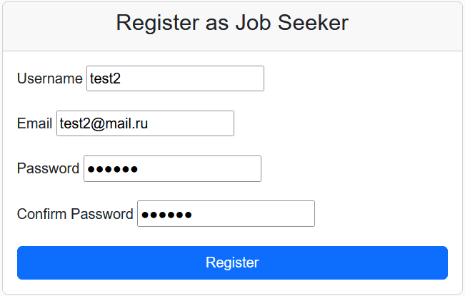
Рисунок 23 — Форма регистрации соискателя с полями для ввода имени, электронной почты и пароля
После регистрации соискатель переходит к заполнению профиля, где необходимо указать дополнительные сведения, важные для подбора вакансий. Форма включает поля для ввода номера телефона, текущей должности, местоположения, количества лет опыта, навыков, образования и загрузки резюме в формате PDF. Эти данные в дальнейшем используются системой для интеллектуального сопоставления кандидатов с вакансиями на основе анализа текстов с помощью методов обработки естественного языка.
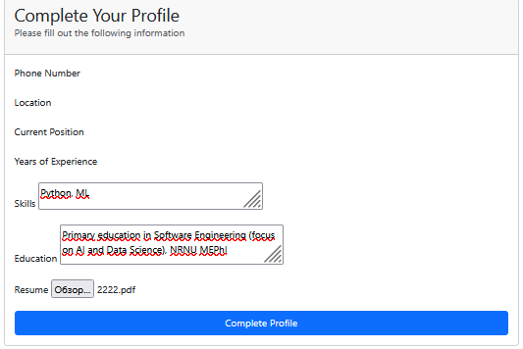
Рисунок 24 — Форма заполнения профиля соискателя с возможностью указания навыков, образования и загрузки резюме
Одним из ключевых этапов взаимодействия пользователя с веб-сервисом является регистрация работодателя. На рисунке представлена форма регистрации, где работодатель может создать учётную запись, указав имя пользователя, адрес электронной почты, а также задать пароль и подтвердить его. Это позволяет обеспечить индивидуальный доступ к функционалу сервиса и защиту личных данных работодателя.

Рисунок 25 — Форма регистрации работодателя на веб-сервисе
После регистрации работодатель переходит к заполнению профиля компании. На данном этапе система запрашивает основную информацию о работодателе: название компании, отрасль, местоположение, веб-сайт и краткое описание. Эти данные необходимы для последующего создания вакансий, а также для более точного сопоставления с кандидатами. Заполненный профиль помогает повысить доверие со стороны соискателей и позволяет системе учитывать отраслевую специфику при обработке резюме и вакансий с применением алгоритмов обработки естественного языка.
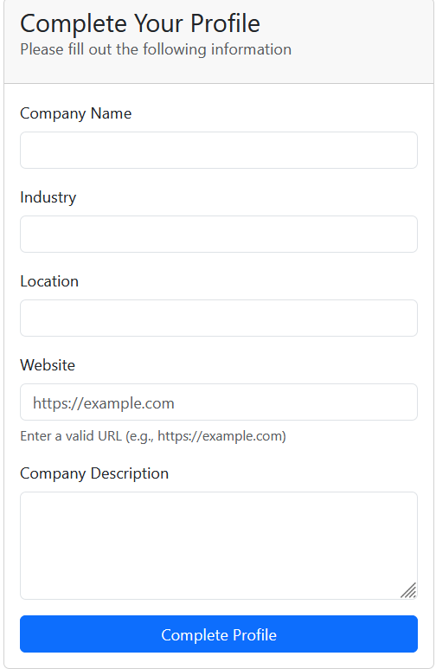
Рисунок 26 — Форма заполнения профиля работодателя
После завершения регистрации и заполнения профиля работодатель получает доступ к личной панели управления. На данной странице отображается краткая информация о компании, включая отрасль, местоположение, веб-сайт и описание. Здесь также представлен раздел управления вакансиями, в котором работодатель может создавать новые объявления о найме. Пока вакансии не добавлены, система предлагает создать первую публикацию. Такой интерфейс позволяет удобно управлять информацией и взаимодействовать с системой отбора кандидатов, используя возможности автоматической обработки текстов вакансий и резюме.

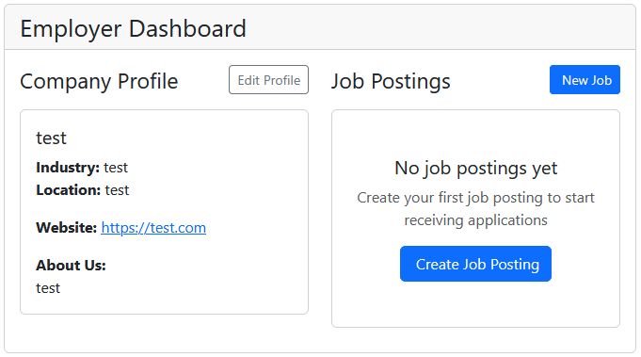

Рисунок 27 — Панель управления работодателя с отображением профиля компании и разделом публикации вакансий
На рисунке представлена форма создания вакансии в прототипе веб-сервиса. Интерфейс позволяет работодателю ввести основную информацию о вакансии, включая название, описание, требования, местоположение, тип занятости и предлагаемую зарплату. Все поля, обязательные для заполнения, обозначены звёздочкой. Данный экран демонстрирует удобство и простоту интерфейса, разработанного для эффективной публикации вакансий с возможностью последующего анализа текста с помощью алгоритмов обработки естественного языка.

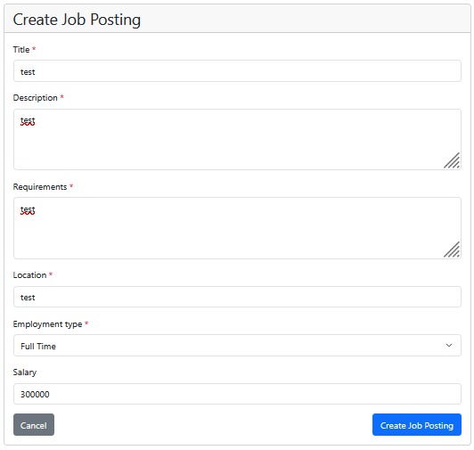

Рисунок 28 – Форма создания вакансии в прототипе веб-сервиса

Представленные примеры демонстрируют ключевые возможности прототипа веб-сервиса MatchMatic: регистрацию и авторизацию пользователей, заполнение профилей соискателя и работодателя, загрузку и обработку документов, а также создание вакансий. Использование алгоритмов обработки естественного языка позволяет автоматически извлекать информацию и сопоставлять кандидатов с вакансиями на основе релевантности, что подтверждает работоспособность и практическую применимость разработанного решения.

Источники
- Байдыбеков А.А., Гильванов Р.Г., Молодкин И.А.,Современные фреймворки для разработки WEB-приложений, 2020. - с. 24.
- Дронов В.А. HTML5, CSS3 и Web 2.0. Разработка современных Web-сайтов. – М.: БХВ-Петербург, 2016. - 656 с. - с. 23.
1.5.3. А.М. Дергачев, Ю.Д. Кореньков, И.П. Логинов,А.Г. Сафронов, Технологии Веб-сервисов,Министерство науки и высшего образования Российской Федерации Университет ИТМО, 2021, -100 с. -с. 22.
- Байдыбеков А.А., Гильванов Р.Г., Молодкин И.А., Современные фреймворки для разработки WEB-приложений, 2020. - с. 24
- Хекслет – Почему Django — лучший фреймворк для разработки сайтов [Электронный ресурс]– Режим доступа: https://ru.hexlet.io/blog/posts/pochemu-django-luchshiy-freymvork-dlya razrabotki-saytov, свободный (дата обращения: 01.04.2025).
- Ногербек Н.Д., Обзор MVC Веб-фреймворков. 2015.
- Удальцова Н.Л. Особенности проведения Customer Development в процессе коммерциализации минимального жизнеспособного продукта, 2024
- Дорохов, В. И. Инновационные бизнес-модели. Бизнес-модель стриминговых сервисов, 2019
- Катаев М. Как подружить бизнес и процессы [Электронный ресурс] // Хабр : сайт. — 2023. — URL: https://habr.com/ru/companies/tbank/articles/765382/ (дата обращения: 25.06.2025).
- Каплан, Р. С., Нортон, Д. П. Сбалансированная система показателей: превращение стратегии в действие. Бостон: Harvard Business School Press, 1996. 322 с.
- Беккер, Б. Э., Хьюзлид, М. А. Высокопроизводительные рабочие системы и эффективность фирмы: синтез исследований и управленческих приложений // Research in Personnel and Human Resources Management. 1998. Т. 16. С. 53–101.
- Девлин, Дж., Чанг, М. В., Ли, К., Тоутаанова, К. BERT: Предобучение глубоких двунаправленных трансформеров для понимания языка // arXiv preprint arXiv:1810.04805. 2019. 13 с.
- Миколов, Т., Чен, К., Коррадо, Г., Дин, Дж. Эффективная оценка представлений слов в векторном пространстве // arXiv preprint arXiv:1301.3781. 2013. 12 с.
- Салтон, Г., МакГилл, М. Дж. Введение в современный информационный поиск. Нью-Йорк: McGraw-Hill, 1983. 448 с.
- Федеральный закон № 152-ФЗ «О персональных данных».
- LinkedIn Profile Media Guidelines, 2023.
- Devlin J. et al. «BERT: Pre-training for NLP» [arXiv, 2019].
- Gartner «HR Analytics Trends», 2023.
- Harvard Business Review «ROI of Hiring», 2022.
- Getanalyst – Протокол HTTP и его связь с REST API [Электронный ресурс]– Режим доступа: https://getanalyst.ru/database/http-protocol?ysclid=m97g23uvqf649006248, свободный (дата обращения: 07.04.2025).
- Getanalyst – Архитектура систем для аналитиков: ТОП-5 нотаций моделирования архитектуры [Электронный ресурс]– Режим доступа: https://getanalyst.ru/database/system-analysts-architect-notations?ysclid=m97etps15k40606470, свободный (дата обращения: 07.04.2025).
- Исакова Т.А., Разработка web-сервиса для оказания бытовых услуг, Екатеринбург – 2017. - 66 с. - с.30.
- Карташев И.А., Создание веб-сервиса для организации совместных закупок, Томск – 2021 г. -82 с. - с.41.
- Bass, L., Weber, I., & Zhu, L. DevOps: A Software Architect’s Perspective, 2015
- Штефуряк, А. С. Грамотный выбор стратегии развертывания микросервисного программного продукта, 2020
- Маркелов А. А. Введение в технологии контейнеров и Kubernetes, 2019
- Микросервисная архитектура от А до Я, 2021
- Н.А. Меньшов.использование технологии контейнеризации как компонента обеспечения информационной безопасности. Статья 2022.
- Карнаухов К.В. Преимущества контейнеризации и сервисно-ориентированной архитектуры при разработке и развертывании веб-приложения // Экономика и социум. — 2018. — № 6 (49). — С. 1–6. — Режим доступа: https://sciup.org/preimushhestva-kontejnerizacii-i-servisno-orientirovannoj-arhitektury-pri-140239221 (дата обращения: 29.05.2025)
- Google Developers. Core Web Vitals // Google. — 2023. — [Электронный ресурс]. — URL: https://developers.google.com/speed/docs/insights/v5/about (дата обращения: 27.03.2025).
- PageSpeed Insights. Инструмент анализа производительности веб-страниц от Google. Доступен по адресу: https://pagespeed.web.dev/ . Дата обращения: 27.03.2025.
- Brown T., Davis K. AI in Recruitment: Transforming Talent Acquisition. — New York: Springer, 2019. — 180 p.
- Круг С. Веб-дизайн: книга Стива Круга. — Санкт-Петербург: Питер, 2021. — 240 с

Приложение

Приложение А
Таблица 1 — Сравнение языков программирования для проекта автоматизации отбора кандидатов
Критерий | Python | Java | C# | JavaScript | Ruby
NLP-экосистема | Предоставляет разработчикам широкий спектр инструментов и библиотек НЛП, которые позволяют им решать ряд задач, таких как векторы слов, анализ настроений и др. Библиотеки: spaCy, NLTK, Transformers, Gensim, scikit-learn.  Поддержка: BERT, GPT, FastText. | Средний уровень развития, используются  OpenNLP, Stanford CoreNLP (требуют глубокой настройки).  Нет современных моделей (типа BERT). | Слабый уровень развития. Используются ML.NET (базовые NLP-функции). Нет готовых моделей для русского языка. | Ограниченная NLP-экосистема. Используется Natural.js, Compromise. Нет поддержки нейросетей. | Нет NLP-инструментов. Нет специализированных библиотек для обработки текста.
Машинное обучение | Есть библиотеки TensorFlow, PyTorch, Keras, Hugging Face и готовые ML-пайплайны. | - Weka, Deeplearning4j (мало документации).  - Сложная интеграция. | Используется ML.NET.  Подходит для базовой классификации, но не для NLP. | TensorFlow.js используется только для браузера, что непрактично. | Нет ML-библиотек, кроме Ruby Datumbox.
Производительность | Средняя (оптимизируется через C/C++). Медленнее Java/C#, но ускоряется за счет Cython или NumPy. | Высокая, оптимизирован для многопоточности.Подходит для высоконагруженных систем. | Высокая, лучшая производительность в .NET-экосистеме. | Средняя, Node.js быстрее для I/O, но не для CPU-задач. | Низкая, интерпретируемый язык с высокими накладными расходами.
Интеграция с вебом | Для интеграции используются FastAPI, Django, Flask (REST API). Легкая интеграция с NLP-модулями. | Сложная, используется Spring Boot (требует XML/аннотаций). Много boilerplate-кода. | Используется ASP.NET Core. Хорошая производительность, но слабая NLP-поддержка. | Для фронтенда подхлдит Express.js, но бэкенд на JS не подходит для ML. | Используется Rails: Удобен для веба, но не для ML/NLP.
Многоязычность | Поддержка 60+ языков в spaCy (включая русский). Готовые модели для морфологии и NER. | Требует доработки. Stanford CoreNLP поддерживает русский, но требует ручной настройки. | Нет поддержки. ML.NET не имеет предобученных моделей для русского. | Базовый уровень. Нет инструментов для сложной лингвистики. | Отсутствует
Сообщество и ресурсы | Огромное сообщество. 80% NLP-проектов на Python. Существуют гайды, курсы, готовые решения. | Корпоративная направленность. Меньше open-source NLP-проектов. | Растет, но медленно. Акцент на геймдев и enterprise. | Фронтенд-ориентированное. Мало ресурсов по ML/NLP. | Ограниченное. Ruby-сообщество фокусируется на вебе.
Пример использования | Обработка 10 000 резюме за 5 минут с извлечением навыков и опыта. | Высоконагруженный корпоративный портал с базовой аналитикой. | Enterprise-система с интеграцией в Microsoft-экосистему. | Веб-интерфейс для отображения результатов (бэкенд на Python). | Простой сервис для управления вакансиями без NLP.
Таблица 2 — Сравнение фреймворков для разработки сервиса автоматизации отбора кандидатов
Критерий | Django | FastAPI | Flask | Spring Boot (Java) | Ruby on Rails | Express.js (Node.js)
Назначение | Полноценный фреймворк для сложных веб-приложений. | Микросервисы и API с акцентом на скорость и асинхронность. | Минималистичный фреймворк для небольших приложений. | Enterprise-решения с высокой нагрузкой. | Быстрая разработка веб-приложений (Convention over Configuration). | Легковесный фреймворк для бэкенда и API.
NLP/ML-интеграция | Легко интегрируется с spaCy, TensorFlow, PyTorch через Python. Поддержка фоновых задач (Celery). | Асинхронная обработка запросов к ML-моделям. | Требует ручной настройки для интеграции с ML. | NLP-библиотеки на Java сложны в использовании. | Нет NLP-экосистемы для Ruby. | ML-интеграция возможна только через Python-микросервисы.
Производительность | Средняя, Оптимизируется через кэширование и асинхронные задачи. | Высокая.Асинхронная обработка, подходит для API. | Средняя, зависит от реализации. | Высокая, JVM и многопоточность. | Средняя, Уступает Django в сложных сценариях. | Высокая:  Неблокирующий I/O, но слаб в CPU-задачах.
ORM и базы данных | Встроенный ORM:  поддержка PostgreSQL, MySQL, SQLite. Миграции "из коробки". | Нет ORM.  Используются сторонние библиотеки (SQLAlchemy). | Нет ORM. Требует SQLAlchemy или Peewee. | Spring Data JPA. Мощный, но сложный для новичков. | Active Record. Удобный ORM, но менее гибкий, чем Django. | Нет ORM. Используются Sequelize или TypeORM.
Безопасность | Высокая. Встроенная защита от CSRF, XSS, SQL-инъекций. Авторизация и аутентификация "из коробки". | Базовая.  Требует ручной настройки безопасности. | Минимальная. Нужны сторонние библиотеки (Flask-Security). | Высокая. Spring Security для enterprise-решений. | Средняя. Защита есть, но требует настройки. | Средняя.  Зависит от middleware (helmet, cors).
Админ-панель | Встроенная: Готовая панель для управления данными. | Нет, требует разработки с нуля. | Нет, используются Flask-Admin или сторонние решения. | Нет, требует Spring Boot Admin (отдельная настройка). | Active Admin.  Сторонние гемы. | Нет, Нужны кастомные решения.
Масштабируемость | Высокая, поддержка микросервисов через Django REST Framework. | Высокая, идеален для API и микросервисов. | Средняя, подходит для небольших проектов. | Очень высокая, enterprise-уровень. | Средняя, зависит от архитектуры. | Средняя, требует шардинга и балансировки.
Сообщество и документация | Огромное сообщество, готовые пакеты (Django Packages), п одробная документация. | Растущее сообщество, активно развивается, но меньше ресурсов. | Большое сообщество, много учебников для новичков. | Корпоративная поддержка, много enterprise-решений. | Умеренное сообщество, Меньше активности, чем у Django. | Большое сообщество, фокус на фронтенд и API.
Пример использования | Платформа для HR с анализом резюме, админкой и ролевой моделью доступа. | Микросервис для быстрого сопоставления резюме с вакансиями. | Прототип сервиса для стартапа с базовым анализом текста. | Корпоративная система с интеграцией в Java-экосистему (SAP, Oracle). | MVP для управления вакансиями без сложной аналитики. | Веб-интерфейс для отображения результатов (бэкенд на Python/Django).

Таблица 3 — Сравнение IDE для разработки сервиса автоматизации отбора кандидатов
Критерий | PyCharm Professional | VS Code | Jupyter Notebook | Sublime Text | Atom
Поддержка Python | Лучшая, Полная поддержка синтаксиса, отладчик, интеграция с Django, Flask, FastAPI. | Отличная, требует расширений (Python, Pylance). Поддержка через LSP. | Ограниченная, для скриптов и анализа данных, но не для веб-разработки. | Базовая, подсветка синтаксиса, но нет продвинутой настройки. | Базовая, требует плагинов (ide-python).
Интеграция с NLP/ML | Встроенная, поддержка Jupyter, TensorFlow, spaCy через плагины. | Через расширения, Jupyter, Python, TensorFlow, spaCy. | Идеальна для экспериментов, визуализация данных, интерактивные блоки. | Нет интеграции с ML-библиотеками. | Слабая, требует кастомных скриптов.
Работа с веб-фреймворками | Django, FastAPI, автодополнение, шаблоны, ORM-поддержка. | Хорошая, через расширения (Django, REST Client). | Не подходит, нет поддержки веб-разработки. | Минимальная, подсветка HTML/CSS, но без интеграции с бэкендом. | Минимальная,требует плагинов (atom-django).
Отладка и тестирование | Встроенные, дебаггер, покрытие кода, интеграция с pytest. | Через расширения, дебаггер Python, тестирование. | Ограниченная, только для ячеек кода. | Нет встроенного дебаггера. | Требует настройки.
Производительность | Средняя, требует много ресурсов на больших проектах. | Высокая, легковесный, работает быстро даже на слабых машинах. | Зависит от ядра, может тормозить при больших данных. | Очень высокая, быстрый запуск, минимальные задержки. | Средняя, медленнее Sublime.
Плагины/расширения | Встроенные, база данных, Docker, Git. Дополнительные плагины из маркетплейса. | Огромный выбор, 40k+ расширений (Git, Docker, SSH). | Специализированные, для анализа данных (Pandas, Matplotlib). | Много плагинов, но сообщество меньше, чем у VS Code. | Умеренные, плагины устаревают.
Совместная работа | Code With Me, платная функция для совместного редактирования. | Live Share, бесплатный инструмент для совместной работы в реальном времени. | Нет | Нет | Нет
Рекомендация для проекта | Для корпоративной разработки с Django и глубокой интеграцией инструментов. | Для гибкой разработки с NLP/ML и веб-API (FastAPI). | Для экспериментов с данными и прототипирования моделей. | Для быстрого редактирования кода без сложных функций. | Для простых задач с открытым исходным кодом.

